

**Жер қатынастары саласындағы мемлекеттік көрсетілетін қызметтер регламенттерін бекіту туралы**

***Күшін жойған***

Павлодар облыстық әкімдігінің 2015 жылғы 24 сәуірдегі № 112/4 қаулысы. Павлодар облысының Әділет департаментінде 2015 жылғы 04 маусымда № 4510 болып тіркелді. Күші жойылды - Павлодар облысының әкімдігінің 2020 жылғы 30 қарашадағы № 255/5 (алғашқы ресми жарияланған күнінен кейін күнтізбелік он күн өткен соң қолданысқа енгізіледі) қаулысымен

      Ескерту. Күші жойылды - Павлодар облысының әкімдігінің 30.11.2020 № 255/5 (алғашқы ресми жарияланған күнінен кейін күнтізбелік он күн өткен соң қолданысқа енгізіледі) қаулысымен.

      Қазақстан Республикасының 2013 жылғы 15 сәуірдегі "Мемлекеттік көрсетілетін қызметтер туралы" Заңының 16-бабы 3-тармағына сәйкес Павлодар облысының әкімдігі **ҚАУЛЫ ЕТЕДІ:**

      1. Қоса беріліп отырған:

      1) "Мемлекет жеке меншікке сататын нақты жер учаскелерінің кадастрлық (бағалау) құнын бекіту";

      2) "Жер учаскелерін қалыптастыру жөнінде жерге орналастыру жобаларын бекiту";

      3) "Жер учаскесінің нысаналы мақсатын өзгертуге шешім беру";

      4) "Іздестіру жұмыстарын жүргізу үшін жер учаскелерін пайдалануға рұқсат беру";

      5) "Суарылатын егістікті алқаптардың суарылмайтын түріне ауыстыруға рұқсат беру";

      6) "Ауыл шаруашылығы алқаптарын бір түрден екінші түрге ауыстыруға рұқсат беру" мемлекеттік көрсетілетін қызметтер регламенттері бекітілсін.

      2. Мыналар күші жойылды деп танылсын:

      1) Павлодар облысы әкімдігінің 2014 жылғы 20 мамырдағы "Жер қатынастары саласындағы мемлекеттік көрсетілетін қызметтер регламенттерін бекіту туралы" № 171/5 қаулысы (Нормативтік құқықтық актілерді мемлекеттік тіркеу тізілімінде № 3847 болып тіркелген, 2014 жылғы 17 маусымда "Звезда Прииртышья" газетінде, 2014 жылғы 19 маусымда "Сарыарқа самалы" газетінде жарияланған);

      2) Павлодар облысы әкімдігінің 2014 жылғы 17 шілдедегі "Павлодар облысы әкімдігінің 2014 жылғы 20 мамырдағы "Жер қатынастары саласындағы мемлекеттік көрсетілетін қызметтер регламенттерін бекіту туралы" № 171/5 қаулысына толықтырулар енгізу туралы" № 246/7 қаулысы (Нормативтік құқықтық актілерді мемлекеттік тіркеу тізілімінде № 3949 болып тіркелген, 2014 жылғы 11 қыркүйекте "Звезда Прииртышья" газетінде, 2014 жылғы 11 қыркүйекте "Сарыарқа самалы" газетінде жарияланған).

      3. "Павлодар облысының жер қатынастары және инспекциясы басқармасы" мемлекеттік мекемесі заңнамамен белгіленген тәртіпте:

      осы қаулының аумақтық әділет органында мемлекеттік тіркелуін;

      осы қаулы аумақтық әділет органында мемлекеттік тіркелгеннен кейін он күнтізбелік күн ішінде бұқаралық ақпарат құралдарында және "Әділет" ақпараттық-құқықтық жүйесінде ресми жариялауға жіберуді;

      осы қаулының Павлодар облысы әкімдігінің интернет-ресурсында орналастырылуын қамтамасыз етсін.

      4. Осы қаулының орындалуын бақылау облыс әкімінің орынбасары Н.К. Әшімбетовке жүктелсін.

      5. Осы қаулы алғаш ресми жарияланған күнінен кейін он күнтізбелік күн өткеннен соң қолданысқа енгізіледі.

|  |  |
| --- | --- |
| *Облыс әкімі* | *Қ. Бозымбаев* |

|  |  |
| --- | --- |
|  | Павлодар облысы әкімдігінің 2015 жылғы "24" сәуірдегі № 112/4 қаулысымен бекітілді |

**"Мемлекет жеке меншікке сататын нақты**  
**жер учаскелерінің кадастрлық (бағалау) құнын бекіту"**  
**мемлекеттік көрсетілетін қызмет регламенті**

      Ескерту. Регламент жаңа редакцияда - Павлодар облыстық әкімдігінің 22.12.2016 № 375/8 (алғашқы ресми жарияланған күнінен кейін күнтізбелік он күн өткен соң қолданысқа енгізіледі) қаулысымен.

**1. Жалпы ережелер**

      1. "Мемлекет жеке меншікке сататын нақты жер учаскелерінің кадастрлық (бағалау) құнын бекіту" мемлекеттік көрсетілетін қызметін (бұдан әрі - мемлекеттік көрсетілетін қызмет) осы регламенттің 1-қосымшасына сәйкес облыстың, аудандардың және облыстық маңызы бар қалалардың жергілікті атқарушы органдары (бұдан әрі - көрсетілетін қызметті беруші) көрсетеді.

      Құжаттарды қабылдау және мемлекеттік көрсетілетін қызмет нәтижелерін беру:

      1) көрсетілетін қызметті берушінің кеңсесі;

      2) "Азаматтарға арналған үкімет" мемлекеттік корпорациясы" коммерциялық емес акционерлік қоғамы (бұдан әрі - Мемлекеттік корпорация) арқылы жүзеге асырылады.

      2. Мемлекеттік қызметті көрсету нысаны: қағаз түрінде.

      3. Мемлекеттік қызметті көрсету нәтижесі - жер учаскесінің кадастрлық (бағалау) құнын бекіту актісі (бұдан әрі - акт) немесе Қазақстан Республикасы Ұлттық экономика министрінің міндетін атқарушының 2015 жылғы 27 наурыздағы "Жер қатынастары, геодезия және картография саласындағы мемлекеттік көрсетілетін қызметтердің стандарттарын бекіту туралы" № 272 бұйрығымен бекітілген "Мемлекет жеке меншікке сататын нақты жер учаскелерінің кадастрлық (бағалау) құнын бекіту" мемлекеттік көрсетілетін қызмет стандартының (бұдан әрі - стандарт) 9-1-тармағында көзделген жағдайларда және негіздер бойынша мемлекеттік қызметті көрсетуден бас тарту туралы дәлелді жауап.

      Мемлекеттік қызмет көрсету нәтижесін беру нысаны: қағаз түрінде.

**2. Мемлекеттік қызмет көрсету процесінде көрсетілетін**  
**қызметті берушінің құрылымдық бөлімшелерінің**  
**(қызметкерлерінің) іс-қимыл тәртібін сипаттау**

      4. Мемлекеттік қызметті алу үшін көрсетілетін қызметті алушы стандарттың 9-тармағында көрсетілген өтініш пен құжаттарды тапсырады.

      5. Мемлекеттік қызмет көрсету процесінің құрамына кіретін әрбір рәсімнің (іс-қимылдың) мазмұны, орындалу ұзақтығы:

      1) көрсетілетін қызметті беруші кеңсесінің қызметкері өтінішті қабылдаған кезден бастап көрсетілетін қызметті алушы ұсынған құжаттармен өтінішті тіркеуді жүзеге асырады, көрсетілетін қызметті алушыға құжаттар топтамасын қабылдау күні мен уақытын көрсете отырып, кеңседе тіркелгені туралы белгі қойылған өтініштің көшірмесін береді және көрсетілетін қызметті берушінің басшысына қарау үшін өтінішті, құжаттарды - 15 (он бес) минут ішінде береді;

      2) көрсетілетін қызметті берушінің басшысы ұсынылған құжаттармен бірге өтінішті қарайды және жауапты орындаушыны - 30 (отыз) минут ішінде анықтайды;

      3) жауапты орындаушы өтінішті қарайды, ұсынылған құжаттарды тексереді, актіні бекітуге немесе 9-1-тармағында көзделген жағдайларда және негіздер бойынша мемлекеттік қызметті көрсетуден бас тарту туралы дәлелді жауап дайындайды және көрсетілетін қызметті берушінің басшысына - 2 (екі) жұмыс күні ішінде береді;

      4) көрсетілетін қызметті берушінің басшысы актіге қол қояды және көрсетілетін қызметті беруші кеңсесінің қызметкеріне - 30 (отыз) минут ішінде береді;

      5) көрсетілетін қызметті беруші кеңсесінің қызметкері шығыс хат-хабарлар журналына бекітілген актіні тіркеуді жүзеге асырады және көрсетілетін қызметті алушыға 15 (он бес) минут ішінде береді.

**3. Мемлекеттік қызмет көрсету процесінде көрсетілетін**  
**қызметті берушінің құрылымдық бөлімшелерінің**  
**(қызметкерлерінің) өзара іс-қимыл тәртібін сипаттау**

      6. Мемлекеттік қызмет көрсету процесіне қатысатын көрсетілетін қызметті берушінің (қызметкерлер) құрылымдық бөлімшелері мен уәкілетті органдардың тізбесі:

      1) көрсетілетін қызметті беруші кеңсесінің қызметкері;

      2) көрсетілетін қызметті берушінің басшысы;

      3) жауапты орындаушы.

      7. Актіні беру бойынша әрбір рәсімнің ұзақтығын көрсете отырып, құрылымдық бөлімшелердің (қызметкерлердің) арасындағы рәсімдердің (іс-қимылдың) реттілігін сипаттау осы регламенттің 2-қосымшасында (кесте) келтірілген.

**4. Мемлекеттік қызмет көрсету процесінде Мемлекеттік**  
**корпорациямен және (немесе) өзге де көрсетілетін**  
**қызметті берушілермен өзара іс-қимыл тәртібін,**  
**сондай-ақ ақпараттық жүйелерді пайдалану тәртібін сипаттау**

      8. Көрсетілетін қызметті алушы қызмет алу үшін стандарттың 9-тармағында көрсетілген қажетті құжаттарды Мемлекеттік корпорацияға ұсынады.

      9. Мемлекеттік қызмет көрсету процесінің құрамына кіретін әрбір рәсімнің (іс-қимылдың) мазмұны, орындалу ұзақтығы:

      1) Мемлекеттік корпорация қызметкері құжаттардың түпнұсқасын мемлекеттік ақпараттық жүйесінен ұсынылған мәліметтермен тексереді, ұсынылған құжаттардың толықтығын 15 минут ішінде тексереді және көрсетілетін қызметті беруші кеңсесінің қызметкеріне жолдайды. Көрсетілетін қызметті алушы стандарттың 9-тармағында көзделген тізбеге сәйкес құжаттар топтамасын толық ұсынбаған жағдайда, стандарттың 3-қосымшасына сәйкес нысан бойынша құжаттарды қабылдаудан бас тарту туралы қолхат береді. Мемлекеттік корпорацияға жүгінген кезде құжаттарды қабылдау күні мемлекеттік қызмет көрсету мерзіміне кірмейді;

      2) көрсетілетін қызметті беруші кеңсесінің қызметкері Мемлекеттік корпорацияның курьерінен құжаттарды қабылдайды, көрсетілетін қызметті алушы ұсынған құжаттармен бірге өтінішті тіркейді және көрсетілетін қызметті берушінің басшысына өтінішті, құжаттарды - 15 (он бес) минут ішінде береді;

      3) көрсетілетін қызметті берушінің басшысы ұсынылған құжаттармен бірге өтінішті қарайды және жауапты орындаушыны - 30 (отыз) минут ішінде анықтайды;

      4) жауапты орындаушы өтінішті қарайды, ұсынылған құжаттардың толықтығын тексереді, бекітуге актіні немесе стандарттың 9-1-тармағында көзделген жағдайларда және негіздер бойынша көрсетілетін мемлекеттік қызметті көрсетуден бас тарту жөнінде дәлелді жауап дайындайды және көрсетілетін қызметті берушінің басшысына береді - 2 (екі) жұмыс күні;

      5) көрсетілетін қызметті берушінің басшысы мемлекеттік көрсетілетін қызмет нәтижесіне қол қояды және көрсетілетін қызметті беруші кеңсесінің қызметкеріне береді - 30 (отыз) минут ішінде;

      6) көрсетілетін қызметті беруші кеңсесінің қызметкері шығыс хат-хабарлар журналында мемлекеттік көрсетілетін қызмет нәтижесін тіркеуді жүзеге асырады, құжаттарды беру тізілімін жасайды және Мемлекеттік корпорацияға мемлекеттік көрсетілетін қызмет нәтижесін жолдайды - 15 (он бес) минут ішінде.

      10. Мемлекеттік қызмет көрсету процесінде рәсімдердің (іс-қимылдардың) реттілігін, көрсетілетін қызмет берушінің құрылымдық бөлімшелерінің (қызметкерлерінің) өзара іс-қимылдарының толық сипаттамасы, сондай-ақ көрсетілетін қызметті берушілермен және (немесе) Мемлекеттік корпорациямен өзара іс-қимыл тәртібінің сипаттамасы осы регламенттің 3-қосымшасына сәйкес мемлекеттік қызмет көрсетудің бизнес-процестерінің анықтамалығында көрсетіледі.

|  |  |
| --- | --- |
|  | "Мемлекет жеке меншікке сататын нақты жер учаскелерінің кадастрлық (бағалау) құнын бекіту" мемлекеттік көрсетілетін қызмет регламентіне 1-қосымша |

|  |  |  |  |  |
| --- | --- | --- | --- | --- |
| Р/с № | Атауы | Мекенжайы | Байланыс нөмірі | Электрондық мекенжайы |
| 1 | 2 | 3 | 4 | 5 |
| 1 | Павлодар облысының әкімдігі | Павлодар қаласы, Академик Сәтбаев көшесі, 49-үй | 8-718-2 32-08-18 | kense1.ao@pavlodar.gov.kz |
| 2 | Ақтоғай ауданының әкімдігі | Ақтоғай ауданы, Ақтоғай ауылы, Абай көшесі, 75-үй | 8-718-41 2-14-50 | kense.aakr@pavlodar.gov.kz |
| 3 | Баянауыл ауданының әкімдігі | Баянауыл ауданы, Баянауыл ауылы, Сәтбаев көшесі, 45-үй | 8-718-40 9-12-03 | kense.abr@pavlodar.gov.kz |
| 4 | Железин ауданының әкімдігі | Железин ауданы, Железин ауылы, Әуезов көшесі, 19-үй | 8-718-31 2-21-40 | kense.azhr@pavlodar.gov.kz |
| 5 | Ертіс ауданының әкімдігі | Ертіс ауданы, Ертіс ауылы, Қажымұқан көшесі, 118-үй | 8-718-32 2-10-68 | kense.aer@pavlodar.gov.kz |
| 6 | Качир ауданының әкімдігі | Качир ауданы, Тереңкөл ауылы, Елгин көшесі, 172 үй | 8-718-33 2-15-70 | kense.akr@pavlodar.gov.kz |
| 7 | Лебяжі ауданының әкімдігі | Лебяжі ауданы, Аққу ауылы, Всеволод Иванов көшесі, 92-үй | 8-718-39 2-10-32 | kense.alr@pavlodar.gov.kz |
| 8 | Май ауданының әкімдігі | Май ауданы, Көктөбе ауылы, Абылайхан көшесі, 34-үй | 8-718-38 9-11-70 | kense.amr@pavlodar.gov.kz |
| 9 | Павлодар ауданының әкімдігі | Павлодар ауданы, Павлодар қаласы, Қайырбаев көшесі, 32-үй | 8-718-2 32-20-89 | kense.aрr@pavlodar.gov.kz |
| 10 | Успен ауданының әкімдігі | Успен ауданы, Успен ауылы, Ленин көшесі, 71-үй | 8-718-34 9-19-37 | kense.aur@pavlodar.gov.kz |
| 11 | Шарбақты ауданының әкімдігі | Шарбақты ауданы, Шарбақты ауылы, Советов көшесі, 51-үй | 8-718-36 2-19-91 | kense.ashr@pavlodar.gov.kz |
| 12 | Ақсу қаласының әкімдігі | Ақсу қаласы, Астана көшесі, 52-үй | 8-718-37 5-01-63 | kense.aa@pavlodar.gov.kz |
| 13 | Екібастұз қаласының әкімдігі | Екібастұз қаласы, Мәшхүр Жүсіп көшесі, 45-үй | 8-718-77 4-09-45 | kense.ae@pavlodar.gov.kz |
| 14 | Павлодар қаласының әкімдігі | Павлодар қаласы, Қайырбаев көшесі, 32-үй | 8-718-2 32-01-80 | kense.ap@pavlodar.gov.kz |

|  |  |
| --- | --- |
|  | "Мемлекет жеке меншікке сататын нақты жер учаскелерінің кадастрлық (бағалау) құнын бекіту" мемлекеттік көрсетілетін қызмет регламентіне 2-қосымша |

**2-кесте. Әрбір рәсімнің ұзақтығын көрсете отырып,**  
**құрылымдық бөлімшелер (қызметкерлер) арасындағы**  
**рәсімдердің (іс-қимылдың) реттілігін сипаттау**

|  |  |  |  |  |  |  |
| --- | --- | --- | --- | --- | --- | --- |
| № | Негізгі процестің (жұмыс барысының) іс-қимылы | | | | | |
| Іс-қимылдың (жұмыс барысының) № | 1 | 2 | 3 | 4 | 5 |
| 1 | Атауы | Көрсетілетін қызметті беруші кеңсесінің қызметкері | Көрсетілетін қызметті берушінің басшысы | Жауапты орындаушы | Көрсетілетін қызметті берушінің басшысы | Көрсетілетін қызметті беруші кеңсесінің қызметкері |
| 2 | Іс-қимылдың (процестің, процедураның, операцияның) атауы және олардың сипаттамасы | Өтініштерді, құжаттарды қабылдау, тіркеу | Өтініштерді, құжаттарды қарау | Өтінішті қарау, ұсынылған құжаттарды тексеру | Мемлекеттік көрсетілетін қызмет нәтижесіне қол қою, көрсетілетін қызметті беруші кеңсесінің қызметкеріне беру | Шығыс хат-хабарлар журналында тіркеу |
| 3 | Аяқталу нысаны (деректер, құжат, ұйымдастыру-өкімді шешім) | Тіркелгені туралы белгісі бар өтініштің көшірмесін беру, өтінішті және құжаттарды көрсетілетін қызметті беруші басшысына беру | Жауапты орындаушыныанықтау | Бекітуге актіні немесе стандарттың 9-1-тармағында көзделген жағдайларда және негіздер бойынша мемлекеттік қызмет көрсетуге дәлелді бас тартуды дайындау, көрсетілетін қызметті берушінің басшысына беру | Мемлекеттік көрсетілетін қызмет нәтижесі | Мемлекеттік көрсетілетін қызмет нәтижесін беру, Мемлекеттік корпорацияға жолдау |
| 4 | Орындалу мерзімдері | 15 (он бес) минут ішінде | 30 (отыз) минут ішінде | 2 (екі) жұмыс күн ішінде | 30 (отыз) минут ішінде | 15 (он бес) минут ішінде |
| 5 | Жалпы орындалу мерзімі | 3 (үш) жұмыс күн ішінде | | | | |

|  |  |
| --- | --- |
|  | "Мемлекет жеке меншікке сататын нақты жер учаскелерінің кадастрлық (бағалау) құнын бекіту" мемлекеттік көрсетілетін қызмет регламентіне 3-қосымша |

**"Мемлекет жеке меншікке сататын нақты**  
**жер учаскелерінің кадастрлық (бағалау) құнын бекіту"**  
**мемлекеттік қызмет көрсетудің бизнес-процестерінің анықтамалығы**

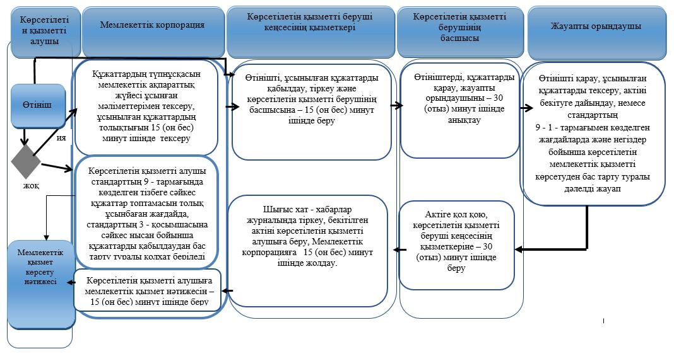

**Шартты белгілер:**

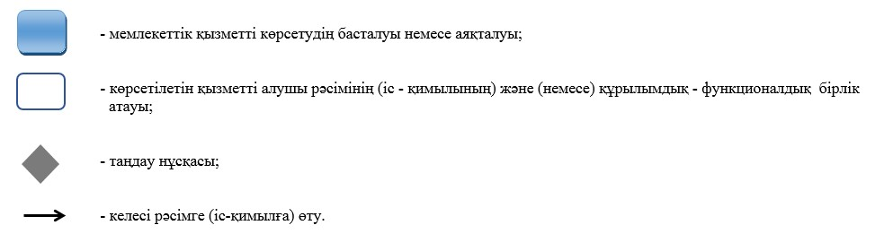

|  |  |
| --- | --- |
|  | Павлодар облысы әкімдігінің 2015 жылғы "24" сәуірдегі № 112/4 қаулысымен бекітілді |

**"Жер учаскелерін қалыптастыру жөнінде жерге орналастыру**  
**жобаларын бекiту" мемлекеттік көрсетілетін қызмет регламенті**

      Ескерту. Регламент жаңа редакцияда - Павлодар облыстық әкімдігінің 22.12.2016 № 375/8 (алғашқы ресми жарияланған күнінен кейін күнтізбелік он күн өткен соң қолданысқа енгізіледі) қаулысымен.

**1. Жалпы ережелер**

      1. "Жер учаскелерін қалыптастыру жөнінде жерге орналастыру жобаларын бекiту" мемлекеттік көрсетілетін қызметін (бұдан әрі - мемлекеттік көрсетілетін қызмет) осы регламенттің 1-қосымшасына сәйкес облыстың, аудандардың және облыстық маңызы бар қалалардың жергілікті атқарушы органдары (бұдан әрі - көрсетілетін қызметті беруші) көрсетеді.

      Құжаттарды қабылдау және мемлекеттік көрсетілетін қызмет нәтижелерін беру:

      1) көрсетілетін қызметті берушінің кеңсесі;

      2) "Азаматтарға арналған үкімет" мемлекеттік корпорациясы" коммерциялық емес акционерлік қоғамы (бұдан әрі - Мемлекеттік корпорация);

      3) www.egov.kz "электрондық үкімет" веб-порталы (бұдан әрі - портал) арқылы жүзеге асырылады.

      2. Мемлекеттік қызметті көрсету нысаны: электрондық (ішінара автоматтандырылған) және (немесе) қағаз түрінде.

      3. Мемлекеттік қызметті көрсету нәтижесі – жер учаскелерін қалыптастыру жөнінде бекiтілген жерге орналастыру жобасы (бұдан әрі – бұйрық) немесе Қазақстан Республикасы Ұлттық экономика министрінің міндетін атқарушының 2015 жылғы 27 наурыздағы "Жер қатынастары, геодезия және картография саласындағы мемлекеттік көрсетілетін қызметтердің стандарттарын бекіту туралы" № 272 бұйрығымен бекітілген "Жер учаскелерін қалыптастыру жөнінде жерге орналастыру жобаларын бекiту" мемлекеттік көрсетілетін қызмет стандартының (бұдан әрі - стандарт) 9-1-тармағында көзделген жағдайларда және негіздер бойынша мемлекеттік қызметті көрсетуден бас тарту туралы дәлелді жауап.

      Мемлекеттік қызмет көрсету нәтижесін беру нысаны: электрондық түрде.

      Порталда мемлекеттік қызметті көрсету нәтижесі көрсетілетін қызметті алушының "жеке кабинетіне" көрсетілетін қызметті берушінің уәкілетті адамының электрондық цифрлық қолтаңбасы (бұдан әрі – ЭЦҚ) қойылған электрондық құжат нысанында жіберіледі.

      Көрсетілетін қызметті алушы мемлекеттік көрсетілетін қызметтің нәтижесін қағаз жеткізгіште алу үшін жүгінген жағдайда, мемлекеттік қызметті көрсету нәтижесі электрондық форматта ресімделеді, басып шығарылады, мөрмен және көрсетілетін қызметті берушінің уәкілетті адамының қолымен куәландырылады.

**2. Мемлекеттік қызмет көрсету процесінде көрсетілетін**  
**қызметті берушінің құрылымдық бөлімшелерінің**  
**(қызметкерлерінің) іс-қимыл тәртібін сипаттау**

      4. Мемлекеттік қызметті алу үшін көрсетілетін қызметті алушы стандарттың 9-тармағында көрсетілген өтініш пен құжаттарды тапсырады.

      5. Мемлекеттік қызмет көрсету процесінің құрамына кіретін әрбір рәсімнің (іс-қимылдың) мазмұны, орындалу ұзақтығы:

      1) көрсетілетін қызметті беруші кеңсесінің қызметкері өтінішті қабылдаған кезден бастап көрсетілетін қызметті алушы ұсынған құжаттармен өтінішті тіркеуді жүзеге асырады және көрсетілетін қызметті алушыға құжаттар топтамасын қабылдау күні мен уақытын көрсете отырып, кеңседе тіркелгені туралы белгі қойылған өтініштің көшірмесін береді және көрсетілетін қызметті берушінің басшысына қарау үшін өтінішті, құжаттарды – 15 (он бес) минут ішінде береді;

      2) көрсетілетін қызметті берушінің басшысы ұсынылған құжаттармен бірге өтінішті қарайды және жауапты орындаушыны анықтайды – 30 (отыз) минут ішінде;

      3) жауапты орындаушы өтінішті қарайды, ұсынылған құжаттардың толықтығын тексереді, бұйрық жобасын немесе 9-1-тармағында көзделген жағдайларда және негіздер бойынша мемлекеттік қызметті көрсетуден бас тарту туралы дәлелді жауап дайындайды және көрсетілетін қызметті берушінің басшысына береді – 5 (бес) жұмыс күн ішінде.

      Құжаттарды алған күннен бастап ұсынылған құжаттардың толық болмау фактісі анықталған жағдайда, көрсетілетін қызметті беруші белгіленген мерзімде өтінішті одан әрі қарау үшін – 2 (екі) жұмыс күні ішінде дәлелді жазбаша бас тартады;

      4) көрсетілетін қызметті берушінің басшысы мемлекеттік көрсетілетін қызмет нәтижесіне қол қояды және көрсетілетін қызметті беруші кеңсесінің қызметкеріне – 30 (отыз) минут ішінде береді;

      5) көрсетілетін қызметті беруші кеңсесінің қызметкері шығыс хат-хабарлар журналында мемлекеттік көрсетілетін қызмет нәтижесін тіркеуді жүзеге асырады және көрсетілетін қызметті алушыға 15 (он бес) минут ішінде береді.

**3. Мемлекеттік қызмет көрсету процесінде көрсетілетін**  
**қызметті берушінің құрылымдық бөлімшелерінің**  
**(қызметкерлерінің) іс-қимыл тәртібін сипаттау**

      6. Мемлекеттік қызмет көрсету процесіне қатысатын көрсетілетін қызметті берушінің (қызметкерлер) құрылымдық бөлімшелерінің тізбесі:

      1) көрсетілетін қызметті беруші кеңсесінің қызметкері;

      2) көрсетілетін қызметті берушінің басшысы;

      3) жауапты орындаушы.

      7. Бұйрықты беруге әрбір рәсімнің ұзақтығын көрсете отырып, құрылымдық бөлімшелердің (қызметкерлердің) арасындағы рәсімдердің (іс-қимылдың) реттілігін сипаттау осы регламенттің 2-қосымшасында (кесте) келтірілген.

**4. Мемлекеттік корпорациямен және (немесе) өзге де**  
**көрсетілетін қызметті берушілермен өзара іс-қимыл**  
**тәртібін, сондай-ақ мемлекеттік қызмет көрсету**  
**процесінде ақпараттық жүйелерді пайдалану тәртібін сипаттау**

      8. Көрсетілетін қызметті алушы қызмет алу үшін стандарттың 9-тармағында көрсетілген қажетті құжаттарды Мемлекеттік корпорацияға ұсынады.

      9. Мемлекеттік қызмет көрсету процесінің құрамына кіретін әрбір рәсімнің (іс-қимылдың) мазмұны, орындалу ұзақтығы:

      1) Мемлекеттік корпорацияның қызметкері құжаттардың түпнұсқасын мемлекеттік ақпараттық жүйесінен ұсынылған мәліметтермен салыстырады, ұсынылған құжаттардың толықтығын 15 минут ішінде тексереді және көрсетілетін қызметті беруші кеңсесінің қызметкеріне жолдайды. Көрсетілетін қызметті алушы стандарттың 9-тармағында көзделген тізбеге сәйкес құжаттар толық топтамасын ұсынбаған жағдайда, стандарттың 2-қосымшасына сәйкес нысан бойынша құжаттарды қабылдаудан бас тарту туралы қолхат береді. Мемлекеттік корпорацияға жүгінген кезде құжаттарды қабылдау күні мемлекеттік қызмет көрсету мерзіміне кірмейді;

      2) көрсетілетін қызметті беруші кеңсесінің қызметкері Мемлекеттік корпорацияның курьерінен құжаттарды қабылдайды, көрсетілетін қызметті алушы ұсынған құжаттарымен бірге өтінішті тіркейді және көрсетілетін қызметті берушінің басшысына қарау үшін өтінішті, құжаттарды береді – 15 (он бес) минут ішінде;

      3) көрсетілетін қызметті берушінің басшысы ұсынылған құжаттармен бірге өтінішті қарайды және жауапты орындаушыны анықтайды – 30 (отыз) минут ішінде;

      4) жауапты орындаушы өтінішті қарайды, ұсынылған құжаттардың толықтығын тексереді, бұйрық жобасын немесе стандарттың 9-1-тармағында көзделген жағдайларда және негіздер бойынша көрсетілетін мемлекеттік қызметті көрсетуден бас тарту жөнінде дәлелді жауап дайындайды және көрсетілетін қызметті берушінің басшысына береді – 5 (бес) жұмыс күн ішінде.

      Құжаттарды алған күннен бастап ұсынылған құжаттардың толық болмау фактісі анықталған жағдайда белгіленген мерзімде өтінішті одан әрі қарау үшін дәлелді жазбаша бас тартады – 2 (екі) жұмыс күні ішінде;

      5) көрсетілетін қызметті берушінің басшысы мемлекеттік көрсетілетін қызмет нәтижесіне қол қояды және көрсетілетін қызметті беруші кеңсесінің қызметкеріне береді – 30 (отыз) минут ішінде;

      6) көрсетілетін қызметті беруші кеңсесінің қызметкері шығыс хат-хабарлар журналында мемлекеттік көрсетілетін қызмет нәтижесін тіркеуді жүзеге асырады, құжаттарды беру тізілімін жасайды және бекітілген актіні Мемлекеттік корпорацияға жолдайды – 15 (он бес) минут ішінде.

      10. Порталға жүгінген кезде мемлекеттік қызметті көрсету мерзімі – 7 жұмыс күні.

      Портал арқылы көрсетілетін қызметті берушінің қадамдық іс-қимылдары және шешімдері:

      1) көрсетілетін қызметті алушы жеке сәйкестендіру нөмірінің (бұдан әрі – ЖСН) немесе бизнес - сәйкестендіру нөмірінің (бұдан әрі – БСН), сондай-ақ парольдің көмегімен порталда тіркеуді жүзеге асырады (порталда тіркелмеген көрсетілетін қызметті алушылар үшін жүзеге асырылады);

      2) 1-процесс – көрсетілетін қызметті алушының порталда мемлекеттік қызметті алу үшін ЖСН/БСН-ді және парольді енгізу процессі (авторизациялау процесі);

      3) 1-шарт – порталда ЖСН/БСН және пароль арқылы тіркелген көрсетілетін қызметті алушы туралы деректердің түпнұсқалығын тексеру;

      4) 2-процесс – порталда көрсетілетін қызметті алушының деректерінде бұзушылықтардың болуына байланысты авторизациялаудан бас тарту туралы хабарламаны қалыптастыру;

      5) 3-процесс – көрсетілетін қызметті алушының осы регламентте көрсетілген мемлекеттік қызметті таңдауы, қызметті көрсету үшін сұрау салу нысанын экранға шығаруы және оның құрылымы мен форматтық талаптарды ескере отырып, көрсетілетін қызметті алушының нысанды толтыру үшін (мәліметтерді енгізу), стандарттың 9-тармағында көрсетілген қажетті құжаттар көшірмесін электронды түрде сұрау нысанына бекіту, сонымен қатар сұрауды куәландыру (қол қою) үшін көрсетілетін қызметті алушының ЭЦҚ тіркеу куәлігін таңдауы;

      6) 2-шарт – порталда ЭЦҚ тіркеу куәлігінің қолдану мерзімін және қайтарылған (жойылған) тіркеу куәліктерінің тізімде болмауын, сондай-ақ сәйкестендіру деректерінің сәйкестігін (сұрауда көрсетілген ЖСН/БСН және ЭЦҚ тіркеу куәлігінде көрсетілген ЖСН/БСН арасындағы) тексеру;

      7) 4-процесс – көрсетілетін қызметті алушының ЭЦҚ түпнұсқалығының расталмауына байланысты сұратылып отырған қызметтен бас тарту туралы хабарламаны қалыптастыру;

      8) 5-процесс – көрсетілетін қызметті алушының сұрауды өңдеуі үшін өңірлік "электрондық үкімет" шлюзының (бұдан әрі – АЖО ӨЭҮШ) автоматтандырылған жұмыс орнында "электрондық үкімет" шлюзы (бұдан әрі – ЭҮШ) арқылы көрсетілетін қызметті алушының ЭЦҚ арқылы куәландырылған (қол қойылған) электрондық құжатты (көрсетілетін қызметті алушының сұрауын) жіберу;

      9) 3-шарт – көрсетілетін қызметті берушінің стандартта көрсетілген құжаттарға және қызметті көрсету негіздемесіне сәйкес тексеруі;

      10) 6-процесс – көрсетілетін қызметті алушының құжаттарында бұзушылықтардың болуына байланысты сұралып отырған қызметтен бас тарту туралы хабарламаны қалыптастыру;

      11) 7-процесс – көрсетілетін қызметті алушының порталда қалыптастырылған қызмет нәтижесін (электрондық құжат нысанында хабарлама) алуы. Электрондық құжат көрсетілетін қызметті берушінің уәкілетті тұлғасының ЭЦҚ-сын пайдалану арқылы қалыптастырылады.

      Мемлекеттік қызмет көрсету кезінде тартылған ақпараттық жүйелердің функционалдық өзара іс-қимылы осы регламенттің 3-қосымшасының диаграммасында келтірілген.

      11. Мемлекеттік қызмет көрсету процесінде рәсімдердің (іс-қимылдардың) реттілігін, көрсетілетін қызмет берушінің құрылымдық бөлімшелерінің (қызметкерлерінің) өзара іс-қимылдарының толық сипаттамасы, сондай-ақ көрсетілетін қызметті берушілермен және (немесе) Мемлекеттік корпорациямен өзара іс-қимыл тәртібіннің сипаттамасы осы регламенттің 4-қосымшасына сәйкес мемлекеттік қызмет көрсетудің бизнес-процестерінің анықтамалығында көрсетіледі.

|  |  |
| --- | --- |
|  | "Жер учаскелерін қалыптастыру жөнінде жерге орналастыру жобаларын бекiту" мемлекеттік көрсетілетін қызмет регламентіне 1-қосымша |

|  |  |  |  |  |
| --- | --- | --- | --- | --- |
| Р/с № | Атауы | Мекенжайы | Байланыс нөмірі | Электрондық мекенжайы |
| 1 | 2 | 3 | 4 | 5 |
| 1 | Павлодар облысының әкімдігі | Павлодар қаласы, Академик Сәтбаев көшесі, 49-үй | 8-718-2 32-08-18 | kense1.ao@pavlodar.gov.kz |
| 2 | Ақтоғай ауданының әкімдігі | Ақтоғай ауданы, Ақтоғай ауылы, Абай көшесі, 75-үй | 8-718-41 2-14-50 | kense.aakr@pavlodar.gov.kz |
| 3 | Баянауыл ауданының әкімдігі | Баянауыл ауданы, Баянауыл ауылы, Сәтбаев көшесі, 45-үй | 8-718-40 9-12-03 | kense.abr@pavlodar.gov.kz |
| 4 | Железин ауданының әкімдігі | Железин ауданы, Железин ауылы, Әуезов көшесі, 19-үй | 8-718-31 2-21-40 | kense.azhr@pavlodar.gov.kz |
| 5 | Ертіс ауданының әкімдігі | Ертіс ауданы, Ертіс ауылы, Қажымұқан көшесі, 118-үй | 8-718-32 2-10-68 | kense.aer@pavlodar.gov.kz |
| 6 | Качир ауданының әкімдігі | Качир ауданы, Тереңкөл ауылы, Елгин көшесі, 172-үй | 8-718-33 2-15-70 | kense.akr@pavlodar.gov.kz |
| 7 | Лебяжі ауданының әкімдігі | Лебяжі ауданы, Аққу ауылы, Всеволод Иванов көшесі, 92-үй | 8-718-39 2-10-32 | kense.alr@pavlodar.gov.kz |
| 8 | Май ауданының әкімдігі | Май ауданы, Көктөбе ауылы, Абылайхан көшесі, 34-үй | 8-718-38 9-11-70 | kense.amr@pavlodar.gov.kz |
| 9 | Павлодар ауданының әкімдігі | Павлодар ауданы, Павлодар қаласы, Қайырбаев көшесі, 32-үй | 8-718-2 32-20-89 | kense.aрr@pavlodar.gov.kz |
| 10 | Успен ауданының әкімдігі | Успен ауданы, Успен ауылы, Ленин көшесі, 71-үй | 8-718-34 9-19-37 | kense.aur@pavlodar.gov.kz |
| 11 | Шарбақты ауданының әкімдігі | Шарбақты ауданы, Шарбақты ауылы, Советов көшесі, 51-үй | 8-718-36 2-19-91 | kense.ashr@pavlodar.gov.kz |
| 12 | Ақсу қаласының әкімдігі | Ақсу қаласы, Астана көшесі, 52-үй | 8-718-37 5-01-63 | kense.aa@pavlodar.gov.kz |
| 13 | Екібастұз қаласының әкімдігі | Екібастұз қаласы, Мәшхүр Жүсіп көшесі, 45-үй | 8-718-77 4-09-45 | kense.ae@pavlodar.gov.kz |
| 14 | Павлодар қаласының әкімдігі | Павлодар қаласы, Қайырбаев көшесі, 32-үй | 8-718-2 32-01-80 | kense.ap@pavlodar.gov.kz |

|  |  |
| --- | --- |
|  | "Жер учаскелерін қалыптастыру жөнінде жерге орналастыру жобаларын бекiту" мемлекеттік көрсетілетін қызмет регламентіне 2-қосымша |

**2-кесте. Әрбір рәсімнің ұзақтығын көрсете отырып,**  
**құрылымдық бөлімшелердің (қызметкерлердің)**  
**арасындағы рәсімдердің (іс-қимылдардың) реттілігін сипаттау**

|  |  |  |  |  |  |  |  |
| --- | --- | --- | --- | --- | --- | --- | --- |
| № | Негізгі процестің (жұмыс барысының) іс-қимылы | | | | | | |
| Іс-қимылдың (жұмыс барысының) № | 1 | 2 | | 3 | 4 | 5 |
| 1 | Атауы | Көрсетілетін қызметті беруші кеңсенің қызметкері | Көрсетілетін қызметті берушінің басшысы | | Жауапты орындаушы | Көрсетілетін қызметті берушінің басшысы | Көрсетілетін қызметті беруші кеңсесінің қызметкері |
| 2 | Іс-қимылдың (процестің, процедураның, операцияның) атауы және олардың сипаттамасы | Өтініштерді, құжаттарды қабылдау, тіркеу | Өтініштерді, құжаттарды қарау | | Өтінішті қарау, ұсынылған құжаттардың толықтығын тексеру | Мемлекеттік көрсетілетін қызмет нәтижесіне қол қою | Шығыс хат-хабарлар журналында тіркеу |
| 3 | Аяқталу нысаны (деректер, құжат, ұйымдастыру-өкімді шешім) | Тіркелгені туралы белгісі бар өтініштің көшірмесін, өтінішті және құжаттарды көрсетілетін қызметті берушінің басшысына беру | Жауапты орындаушыны анықтау | Бұйрық жобасын немесе ұсынылған құжаттардың толық болмау фактісі анықталған жағдайда, стандарттың 9-1-тармағында көзделген жағдайларда және негіздер бойынша көрсетілетін мемлекеттік қызметті көрсетуден бас тарту жөнінде дәлелді жауап дайындау - құжатты алған күннен бастап 2 (екі) жұмыс күні ішінде, алдағы уақытта өтінішті қараудан жазбаша дәлелді бас тартуды беру, көрсетілетін қызметті берушінің басшысына жолдау | | Мемлекеттік көрсетілетін қызмет нәтижесі | Мемлекеттік көрсетілетін қызмет нәтижесін беру, Мемлекеттік корпорацияға немесе порталға жолдау |
| 4 | Орындалу мерзімдері | 15 (он бес) минут ішінде | 30 (отыз) минут ішінде | 5 (бес) жұмыс күн ішінде | | 30 (отыз) минут ішінде | 15 (он бес) минут ішінде |
| 5 | Жалпы орындалу мерзімі | 7 (жеті) жұмыс күн ішінде | | | | | |

|  |  |
| --- | --- |
|  | "Жер учаскелерін қалыптастыру жөнінде жерге орналастыру жобаларын бекiту" мемлекеттік көрсетілетін қызмет регламентіне 3-қосымша |

**Портал арқылы мемлекеттік қызметті көрсету кезінде**  
**функционалдық өзара іс-қимыл диаграммасы**

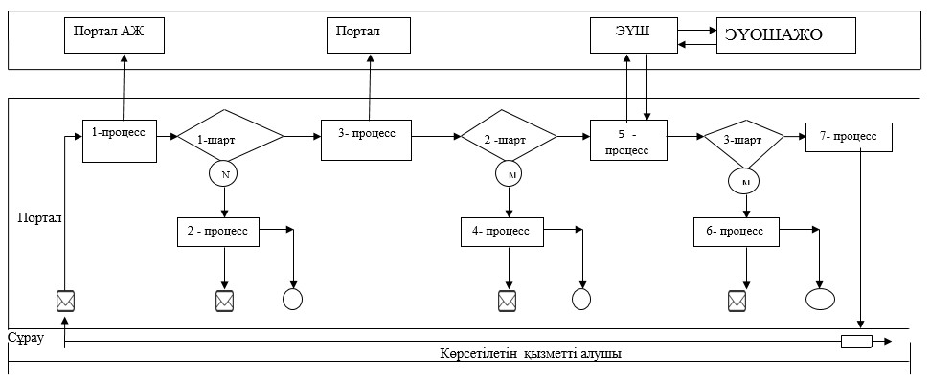

      Портал АЖ – Портал ақпараттық жүйесі

      ЭҮШ - "электронды үкімет" шлюзі

      ЭҮӨШАЖО - "электронды үкімет" өңірлік шлюзінің автоматтандырылған жұмыс орны

|  |  |
| --- | --- |
|  | "Жер учаскелерін қалыптастыру жөнінде жерге орналастыру жобаларын бекiту" мемлекеттік көрсетілетін қызмет регламентіне 4-қосымша |

**"Жер учаскелерін қалыптастыру жөнінде жерге орналастыру**  
**жобаларын бекiту" мемлекеттік қызметті**  
**көрсетудің бизнес-процесінің анықтамалығы**

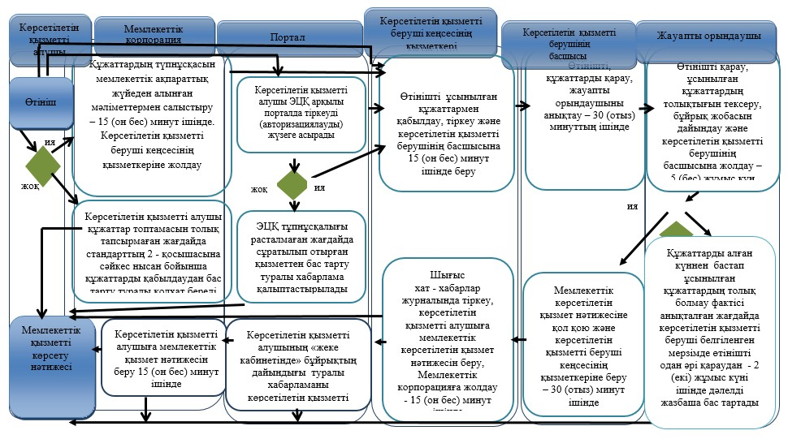

**Шартты белгілер:**

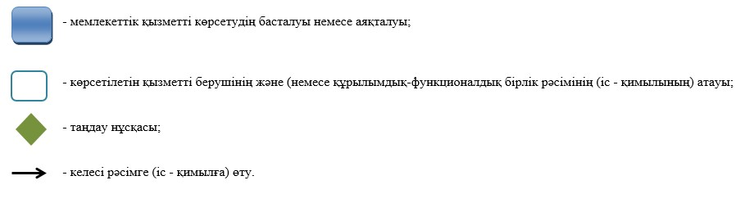

|  |  |
| --- | --- |
|  | Павлодар облысы әкімдігінің 2015 жылғы "24" сәуірдегі № 112/4 қаулысымен бекітілді |

**"Жер учаскесінің нысаналы мақсатын өзгертуге шешім беру"**  
**мемлекеттік көрсетілетін қызмет регламенті**

      Ескерту. Регламент жаңа редакцияда - Павлодар облыстық әкімдігінің 22.12.2016 № 375/8 (алғашқы ресми жарияланған күнінен кейін күнтізбелік он күн өткен соң қолданысқа енгізіледі) қаулысымен.

**1. Жалпы ережелер**

      1. "Жер учаскесінің нысаналы мақсатын өзгертуге шешім беру" мемлекеттік көрсетілетін қызметін (бұдан әрі – мемлекеттік көрсетілетін қызмет) облыстың, аудандардың және облыстық маңызы бар қалалардың жергілікті атқарушы органдары (бұдан әрі - көрсетілетін қызметті беруші) көрсетеді.

      Құжаттарды қабылдау және мемлекеттік көрсетілетін қызмет нәтижелерін беру:

      1) көрсетілетін қызметті берушінің кеңсесі;

      2) "Азаматтарға арналған үкімет" мемлекеттік корпорациясы" коммерциялық емес акционерлік қоғамы (бұдан әрі – Мемлекеттік корпорация);

      3) www.egov.kz "электрондық үкімет" веб-порталы (бұдан әрі – портал) арқылы жүзеге асырылады.

      2. Мемлекеттік қызметті көрсету нысаны: электрондық (ішінара автоматтандырылған) және (немесе) қағаз түрінде.

      3. Мемлекеттік қызметті көрсету нәтижесі жер учаскесінің нысаналы мақсатын өзгерту туралы қаулы (бұдан әрі – қаулы) не Қазақстан Республикасы Ұлттық экономика министрінің міндетін атқарушының 2015 жылғы 27 наурыздағы "Жер қатынастары, геодезия және картография саласындағы мемлекеттік көрсетілетін қызметтердің стандарттарын бекіту туралы" № 272 бұйрығымен бекітілген "Жер учаскесінің нысаналы мақсатын өзгертуге шешім беру" мемлекеттік көрсетілетін қызмет стандартының (бұдан әрі - стандарт) 10-тармағында көзделген жағдайларда және негіздер бойынша мемлекеттік қызметті көрсетуден дәлелді бас тарту болып табылады.

      Көрсетілетін қызметті алушы мемлекеттік қызметті көрсету нәтижесін алу үшін қағаз жеткізгіште жүгінген жағдайда, мемлекеттік қызметті көрсету нәтижесі электрондық нысанда ресімделеді, басып шығарылады және көрсетілетін қызметті берушінің мөрімен және уәкілетті адамының қолымен куәландырылады.

      Порталда мемлекеттік қызметті көрсету нәтижесі көрсетілетін қызметті алушының "жеке кабинетіне" көрсетілетін қызметті берушінің уәкілетті адамының электрондық цифрлық қолтаңбасы (бұдан әрі – ЭЦҚ) қойылған электрондық құжат нысанында жіберіледі.

      Мемлекеттік қызмет көрсету нәтижесін беру нысаны: электрондық түрде.

**2. Мемлекеттік қызмет көрсету процесінде көрсетілетін**  
**қызметті берушінің құрылымдық бөлімшелерінің**  
**(қызметкерлерінің) іс-қимыл тәртібін сипаттау**

      4. Мемлекеттік қызметті алу үшін көрсетілетін қызметті алушы стандарттың 9-тармағында көрсетілген өтініш пен құжаттарды тапсырады.

      5. Мемлекеттік қызмет көрсету процесінің құрамына кіретін әрбір рәсімнің (іс-қимылдың) мазмұны, орындалу ұзақтығы:

      1) көрсетілетін қызметті беруші кеңсесінің қызметкері өтінішті қабылдаған кезден бастап көрсетілетін қызметті алушы ұсынған құжаттармен өтінішті тіркеуді жүзеге асырады, көрсетілетін қызметті алушыға құжаттар топтамасын қабылдау күні мен уақытын көрсете отырып, кеңседе тіркелгені туралы белгі қойылған өтініштің көшірмесін береді және көрсетілетін қызметті берушінің басшысына қарау үшін өтінішті, құжаттарды береді – 15 (он бес) минут ішінде;

      2) көрсетілетін қызметті берушінің басшысы ұсынылған құжаттармен бірге өтінішті қарайды және жауапты орындаушыны анықтайды – 30 (отыз) минут ішінде;

      3) жауапты орындаушы өтінішті қарайды, ұсынылған құжаттардың толықтығын тексереді, қаулы жобасын немесе стандарттың 10-тармағында көзделген жағдайларда және негіздерде мемлекеттік қызметті көрсетуден дәлелді бас тартуды дайындайды және мемлекеттік қызметті көрсету нәтижесін көрсетілетін қызметті берушінің басшысына береді – 28 (жиырма сегіз) күнтізбелік күн ішінде.

      Ұсынылған құжаттардың толық болмау фактісі анықталған жағдайда, көрсетілетін қызметті беруші белгіленген мерзімде өтінішті одан әрі қарау үшін дәлелді жазбаша бас тартады - құжаттарды алған күннен бастап 2 (екі) жұмыс күні ішінде;

      4) көрсетілетін қызметті берушінің басшысы шешімге немесе дәлелді бас тартуға қол қояды және көрсетілетін қызметті беруші кеңсесінің қызметкеріне береді – 30 (отыз) минут ішінде;

      5) көрсетілетін қызметті беруші кеңсесінің қызметкері шығыс хат-хабарлар журналына шешімді тіркеуді жүзеге асырады және көрсетілетін қызметті алушыға береді – 15 (он бес) минут ішінде.

**3. Мемлекеттік қызмет көрсету процесінде көрсетілетін**  
**қызметті берушінің құрылымдық бөлімшелерінің**  
**(қызметкерлерінің) өзара іс-қимыл тәртібін сипаттау**

      6. Мемлекеттік қызмет көрсету процесіне қатысатын көрсетілетін қызметті берушінің (қызметкерлер) құрылымдық бөлімшелерінің тізбесі:

      1) көрсетілетін қызметті беруші кеңсесінің қызметкері;

      2) көрсетілетін қызметті берушінің басшысы;

      3) жауапты орындаушы.

      7. Шешімді беру бойынша әрбір рәсімнің ұзақтығын көрсете отырып, құрылымдық бөлімшелер (қызметкерлер) арасындағы рәсімдердің (іс-қимылдың) реттілігін сипаттау осы регламенттің 1-қосымшасында (кесте) келтірілген.

**4. Мемлекеттік қызмет көрсету процесінде Мемлекеттік**  
**корпорациясымен және (немесе) өзге де көрсетілетін**  
**қызметті берушілермен өзара іс-қимыл тәртібін,**  
**сондай-ақ ақпараттық жүйелерді пайдалану тәртібін сипаттау**

      8. Көрсетілетін қызметті алушы қызмет алу үшін стандарттың 9-тармағында көрсетілген қажетті құжаттарды Мемлекеттік корпорациясына ұсынады.

      9. Мемлекеттік қызмет көрсету процесінің құрамына кіретін әрбір рәсімнің (іс-қимылдың) мазмұны, орындалу ұзақтығы:

      1) Мемлекеттік корпорацияның қызметкері құжаттардың түпнұсқасын мемлекеттік ақпараттық жүйесінен ұсынылған мәліметтермен салыстырады, ұсынылған құжаттардың толықтығын 15 минут ішінде тексереді және көрсетілетін қызметті беруші кеңсесінің қызметкеріне жолдайды. Көрсетілетін қызметті алушы стандарттың 9-тармағында көзделген тізбеге сәйкес құжаттар топтамасын толық ұсынбаған жағдайда, стандарттың 2-қосымшасына сәйкес нысан бойынша құжаттарды қабылдаудан бас тарту туралы қолхат береді. Мемлекеттік корпорацияға жүгінген кезде құжаттарды қабылдау күні мемлекеттік қызмет көрсету мерзіміне кірмейді;

      2) көрсетілетін қызметті беруші кеңсесінің қызметкері Мемлекеттік корпорациясының курьерінен құжаттарды қабылдайды, көрсетілетін қызметті алушы ұсынған құжаттарымен бірге өтінішті тіркейді және көрсетілетін қызметті берушінің басшысына қарау үшін өтінішті, құжаттарды береді – 15 (он бес) минут ішінде;

      3) көрсетілетін қызметті берушінің басшысы ұсынылған құжаттармен бірге өтінішті қарайды және жауапты орындаушыны анықтайды – 30 (отыз) минут ішінде;

      4) жауапты орындаушы өтінішті қарайды, ұсынылған құжаттардың толықтығын тексереді, шешім жобасын немесе стандарттың 10-тармағында көзделген жағдайларда және негіздерде мемлекеттік қызметті көрсетуден дәлелді бас тартуды дайындайды және мемлекеттік қызметті көрсету нәтижесін көрсетілетін қызметті берушінің басшысына береді – 28 (жиырма сегіз) күнтізбелік күн ішінде.

      Ұсынылған құжаттардың толық болмау фактісі анықталған жағдайда, көрсетілетін қызметті беруші белгіленген мерзімде өтінішті одан әрі қарау үшін дәлелді жазбаша бас тартады – құжаттарды алған күннен бастап 2 (екі) жұмыс күні ішінде;

      5) көрсетілетін қызметті берушінің басшысы шешімге немесе дәлелді бас тартуға қол қояды және көрсетілетін қызметті беруші кеңсесінің қызметкеріне береді – 30 (отыз) минут ішінде;

      6) көрсетілетін қызметті беруші кеңсесінің қызметкері шығыс хат-хабарлар журналына шешімді немесе дәлелді бас тартуды тіркеуді жүзеге асырады және мемлекеттік қызметті алушыға береді – 15 (он бес) минут ішінде.

      10. Порталға жүгінген кезде мемлекеттік қызметті көрсету мерзімі – 30 жұмыс күніне дейін.

      Портал арқылы көрсетілетін қызметті берушінің қадамдық іс-қимылдары және шешімдері:

      1) көрсетілетін қызметті алушы жеке сәйкестендіру нөмірінің (бұдан әрі – ЖСН) және бизнес-сәйкестендіру нөмірінің (бұдан әрі – БСН), сондай-ақ парольдің көмегімен порталда тіркелуді жүзеге асырады (порталда тіркелмеген көрсетілетін қызметті алушылар үшін жүзеге асырылады);

      2) 1-процесс – көрсетілетін қызметті алушының порталда мемлекеттік қызметті алуы үшін ЖСН/БСН-ді және парольді енгізу процесі (авторизациялау процесі);

      3) 1-шарт – порталда ЖСН/БСН және пароль арқылы тіркелген көрсетілетін қызметті алушы туралы деректердің түпнұсқалығын тексеру;

      4) 2-процесс – порталда көрсетілетін қызметті алушының деректерінде бұзушылықтардың болуына байланысты авторизациялаудан бас тарту туралы хабарламаны қалыптастыру;

      5) 3-процесс – көрсетілетін қызметті алушының осы регламентте көрсетілген мемлекеттік қызметті таңдауы, қызметті көрсету үшін сұрау салу нысанын экранға шығаруы және оның құрылымы мен форматтық талаптарын ескере отырып, көрсетілетін қызметті алушының нысанды толтыруы (мәліметтерді енгізуі) үшін, стандарттың 9-тармағында көрсетілген қажетті құжаттар көшірмесін электронды түрде сұрау нысанына бекіту, сонымен қатар сұрауды куәландыру (қол қою) үшін көрсетілетін қызметті алушының ЭЦҚ тіркеу куәлігін таңдауы;

      6) 2-шарт – порталда ЭЦҚ тіркеу куәлігінің қолдану мерзімін және қайтарылған (жойылған) тіркеу куәліктерінің тізімде болмауын, сондай-ақ сәйкестендіру деректерінің сәйкестігін (сұрауда көрсетілген ЖСН/БСН және ЭЦҚ тіркеу куәлігінде көрсетілген ЖСН/БСН арасындағы) тексеру;

      7) 4-процесс – көрсетілетін қызметті алушының ЭЦҚ түпнұсқалығының расталмауына байланысты сұратылып отырған қызметтен бас тарту туралы хабарламаны қалыптастыру;

      8) 5-процесс – көрсетілетін қызметті берушінің сұрауды өңдеуі үшін көрсетілетін қызметті алушының ЭЦҚ арқылы куәландырылған (қол қойылған) электрондық құжатты (көрсетілетін қызметті алушының сұрауын) "электрондық үкімет" өңірлік шлюзы автоматтандырылған жұмыс орнында (бұдан әрі – ЭҮӨШ АЖО) "электрондық үкімет" шлюзы (бұдан әрі – ЭҮШ) арқылы жіберу;

      9) 3-шарт – көрсетілетін қызметті берушінің стандартта көрсетілген қызметті алушының ұсынған құжаттарына сәйкестігін тексеру және қызметті көрсету негіздері;

      10) 6-процесс – көрсетілетін қызметті алушының құжаттарында бұзушылықтардың болуына байланысты сұрау салынған қызметтен бас тарту туралы хабарламаны қалыптастыру;

      11) 7-процесс – көрсетілетін қызметті алушының порталда қалыптастырылған қызмет нәтижесін (электрондық құжат нысанында хабарламаны) алуы. Электрондық құжат көрсетілетін қызметті берушінің уәкілетті тұлғасының ЭЦҚ-сын пайдалану арқылы қалыптастырылады.

      Мемлекеттік қызмет көрсету кезінде тартылған ақпараттық жүйелердің функционалдық өзара іс-қимылы осы регламенттің 2-қосымшасындағы диаграммада келтірілген.

      11. Мемлекеттік қызмет көрсету процесінде рәсімдердің (іс-қимылдардың) реттілігін, көрсетілетін қызмет берушінің құрылымдық бөлімшелерінің (қызметкерлерінің) өзара іс-қимылдарының толық сипаттамасы, сондай-ақ көрсетілетін қызметті берушілермен және (немесе) Мемлекеттік корпорациямен өзара іс-қимыл тәртібінің сипаттамасы осы регламенттің 3-қосымшасына сәйкес мемлекеттік қызмет көрсетудің бизнес процестерінің анықтамалығында көрсетіледі.

|  |  |
| --- | --- |
|  | "Жер учаскесінің нысаналы мақсатын өзгертуге шешім беру" мемлекеттік көрсетілетін қызмет регламентіне 1-қосымша |

**1-кесте. Әрбір рәсімнің ұзақтығын көрсете отырып,**  
**құрылымдық бөлімшелер (қызметкерлер)**  
**арасындағы рәсімдердің (іс-қимылдың) реттілігін сипаттау**

|  |  |  |  |  |  |  |
| --- | --- | --- | --- | --- | --- | --- |
| № | Негізгі процестің (жұмыс барысының) іс-қимылы | | | | | |
| Іс-қимылдың (жұмыс барысының) № | 1 | 2 | 3 | 4 | 5 |
| 1 | Атауы | Көрсетілетін қызметті беруші кеңсесінің қызметкері | Көрсетілетін қызметті берушінің басшысы | Жауапты орындаушы | Көрсетілетін қызметті берушінің басшысы | Көрсетілетін қызметті беруші кеңсесінің қызметкері |
| 2 | Іс-қимылдың (процестің, рәсімнің, операцияның) атауы және олардың сипаттамасы | Өтінішті, құжаттарды қабылдау, тіркеу | Өтінішті, құжаттарды қарау | Өтінішті қарау, ұсынылған құжаттардың толықтығын тексеру | Шешімге немесе дәлелді бас тартуға қол қою | Шығыс хат-хабарлар журналында тіркеу |
| 3 | Аяқталу нысаны (мәліметтер, құжат, ұйымдық-өкімдік шешім) | Тіркелгені туралы белгісі бар өтініштің көшірмесін, өтінішті және құжаттарды көрсетілетін қызметті беруші басшысына беру | Жауапты орындаушыны анықтау | Қаулы жобасын немесе ұсынылған құжаттардың толық болмау фактісі анықталған жағдайда, стандарттың 10-тармағында көзделген жағдайларда және негіздер бойынша көрсетілетін мемлекеттік қызметті көрсетуден бас тарту жөнінде дәлелді жауап дайындау – құжатты алған күннен бастап 2 (екі) жұмыс күні ішінде, алдағы уақытта өтінішті қараудан жазбаша дәлелді бас тартуды беру, көрсетілетін қызметті берушінің басшысына жолдау | Қаулы немесе дәлелді бас тарту | Қаулыны немесе дәлелді бас тартуды беру, Мемлекеттік корпорацияға беру немесе порталға жолдау |
| 4 | Орындалу мерзімдері | 15 (он бес) минут ішінде | 30 (отыз) минут ішінде | 28 (жиырма сегіз) күнтізбелік күн ішінде | 30 (отыз) минут ішінде | 15 (он бес) минут ішінде |
| 5 | Жалпы орындалу мерзімі | 30 (отыз) күнтізбелік күнге дейін | | | | |

|  |  |
| --- | --- |
|  | "Жер учаскесінің нысаналы мақсатын өзгертуге шешім беру" мемлекеттік көрсетілетін қызмет регламентіне 2-қосымша |

**Портал арқылы мемлекеттік қызметті көрсету кезінде**  
**функционалдық өзара іс-қимыл диаграммасы**

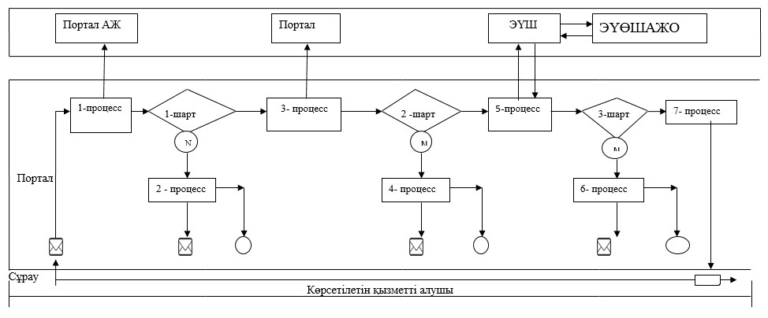

      Портал АЖ– Портал ақпараттық жүйесі

      ЭҮШ - "Электрондық үкімет" шлюзі

      ЭҮӨШАЖО - "Электрондық үкімет" өңірлік шлюзінің автоматтандырылған жұмыс орны

|  |  |
| --- | --- |
|  | "Жер учаскесінің нысаналы мақсатын өзгертуге шешім беру" мемлекеттік көрсетілетін қызмет регламентіне 3-қосымша |

**"Жер учаскесінің нысаналы мақсатын өзгертуге шешім беру"**  
**мемлекеттік қызметті көрсетудің бизнес-процестерінің анықтамалығы**

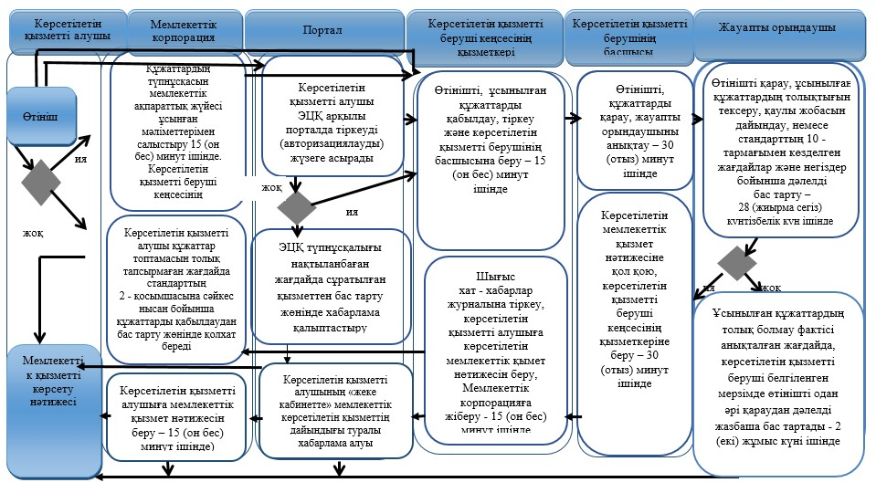

**Шартты белгілер:**

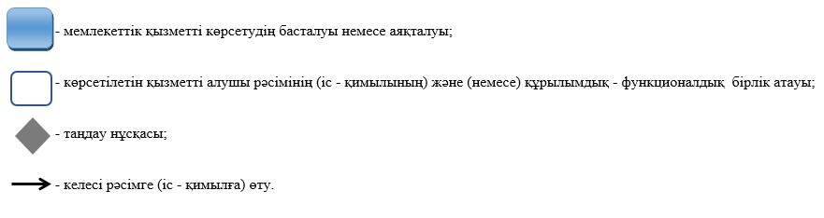

|  |  |
| --- | --- |
|  | Павлодар облысы әкімдігінің 2015 жылғы "24" сәуірдегі № 112/4 қаулысымен бекітілді |

**"Іздестіру жұмыстарын жүргізу үшін жер учаскелерін пайдалануға**  
**рұқсат беру" мемлекеттік көрсетілетін қызмет регламенті**

      Ескерту. Регламент жаңа редакцияда - Павлодар облыстық әкімдігінің 22.12.2016 № 375/8 (алғашқы ресми жарияланған күнінен кейін күнтізбелік он күн өткен соң қолданысқа енгізіледі) қаулысымен.

**1. Жалпы ережелер**

      1. "Іздестіру жұмыстарын жүргізу үшін жер учаскелерін пайдалануға рұқсат беру" мемлекеттік көрсетілетін қызметін (бұдан әрі – мемлекеттік көрсетілетін қызмет) осы регламенттің 1-қосымшасына сәйкес облыстың, аудандардың және облыстық маңызы бар қалалардың жергілікті атқарушы органдары (бұдан әрі – көрсетілетін қызметті беруші) көрсетеді.

      Құжаттарды қабылдау және мемлекеттік көрсетілетін қызмет нәтижелерін беру:

      1) көрсетілетін қызметті берушінің кеңсесі;

      2) "Азаматтарға арналған үкімет" мемлекеттік корпорациясы" коммерциялық емес акционерлік қоғамы (бұдан әрі – Мемлекеттік корпорация);

      3) www.egov.kz "электрондық үкімет" веб-порталы (бұдан әрі – портал) арқылы жүзеге асырылады.

      2. Мемлекеттік қызметті көрсету нысаны: электрондық (ішінара автоматтандырылған) және (немесе) қағаз түрінде.

      3. Мемлекеттік қызметті көрсету нәтижесі – іздестіру жұмыстарын жүргізу үшін жер учаскесін пайдалануға рұқсат беру туралы қаулы (бұдан әрі - рұқсат) немесе Қазақстан Республикасы Ұлттық экономика министрінің 2015 жылғы 27 наурыздағы "Жер қатынастары, геодезия және картография саласындағы мемлекеттік көрсетілетін қызметтердің стандарттарын бекіту туралы" № 272 бұйрығымен бекітілген "Іздестіру жұмыстарын жүргізу үшін жер учаскелерін пайдалануға рұқсат беру" мемлекеттік көрсетілетін қызмет стандартының (бұдан әрі - стандарт) 9-1-тармағында көзделген жағдайларда және негіздер бойынша мемлекеттік қызметті көрсетуден дәлелді бас тарту болып табылады.

      Мемлекеттік қызметті көрсету нәтижесін беру нысаны: электрондық түрде.

      Көрсетілетін қызметті алушы мемлекеттік қызметті көрсету нәтижесін алу үшін қағаз жеткізгіште жүгінген жағдайда, мемлекеттік қызметті көрсету нәтижесі электрондық нысанда ресімделеді және басып шығарылады.

      Порталда мемлекеттік қызметті көрсету нәтижесі көрсетілетін қызметті алушының "жеке кабинетіне" көрсетілетін қызметті берушінің уәкілетті адамының электрондық цифрлық қолтаңбасы (бұдан әрі – ЭЦҚ) қойылған электрондық құжат нысанында жіберіледі.

**2. Мемлекеттік қызмет көрсету процесінде көрсетілетін**  
**қызмет берушінің құрылымдық бөлімшелерінің**  
**(қызметкерлерінің) іс-қимыл тәртібін сипаттау**

      4. Мемлекеттік қызметті алу үшін көрсетілетін қызметті алушы стандарттың 9-тармағында көрсетілген өтініш пен құжаттарды тапсырады.

      5. Мемлекеттік қызмет көрсету процесінің құрамына кіретін әрбір рәсімнің (іс-қимылдың) мазмұны, орындалу ұзақтығы:

      1) көрсетілетін қызметті беруші кеңсесінің қызметкері өтінішті қабылдаған кезден бастап көрсетілетін қызметті алушы ұсынған құжаттармен өтінішті тіркеуді жүзеге асырады, көрсетілетін қызметті алушыға құжаттар топтамасын қабылдау күні мен уақытын көрсете отырып, кеңседе тіркелгені туралы белгі қойылған өтініштің көшірмесін береді және көрсетілетін қызметті берушінің басшысына өтінішті, құжаттарды қарау үшін береді – 15 (он бес) минут ішінде;

      2) көрсетілетін қызметті берушінің басшысы ұсынылған құжаттармен бірге өтінішті қарайды және жауапты орындаушыны анықтайды – 30 (отыз) минут ішінде;

      3) жауапты орындаушы өтінішті қарастырады, ұсынылған құжаттардың толықтығын тексереді, рұқсат беру жобасын немесе стандарттың 9-1-тармағымен көзделген жағдайлар және негіздер бойынша мемлекеттік көрсетілетін қызметтен бас тарту туралы дәлелді жауап дайындау және көрсетілетін қызметті берушінің басшысына беру – 8 (сегіз) күнтізбелік күн ішінде.

      Ұсынылған құжаттардың толық болмау фактісі анықталған жағдайда көрсетілетін қызметті беруші белгіленген мерзімде өтінішті одан әрі қараудан дәлелді жазбаша бас тартады - 2 (екі) жұмыс күні ішінде;

      4) көрсетілетін қызметті берушінің басшысы рұқсатқа немесе дәлелді бас тартуға қол қояды және көрсетілетін қызметті беруші кеңсесінің қызметкеріне береді – 30 (отыз) минут ішінде;

      5) көрсетілетін қызметті беруші кеңсесінің қызметкері шығыс хат-хабарлар журналына рұқсатты немесе дәлелді бас тартуды тіркеуді жүзеге асырады және көрсетілетін қызметті алушыға береді – 15 (он бес) минут ішінде.

**3. Мемлекеттік қызмет көрсету процесінде көрсетілетін**  
**қызметті берушінің құрылымдық бөлімшелерінің**  
**(қызметкерлерінің) өзара іс-қимыл тәртібін сипаттау**

      6. Мемлекеттік қызмет көрсету процесіне қатысатын көрсетілетін қызметті берушінің (қызметкерлер) құрылымдық бөлімшелерінің тізбесі:

      1) көрсетілетін қызметті беруші кеңсесінің қызметкері;

      2) көрсетілетін қызметті берушінің басшысы;

      3) жауапты орындаушы.

      7. Рұқсатты беруге әрбір рәсімнің ұзақтығын көрсете отырып, құрылымдық бөлімшелердің (қызметкерлердің) арасындағы рәсімдердің (іс-қимылдың) реттілігін сипаттау осы регламенттің 2-қосымшасында (кесте) келтірілген.

**4. Мемлекеттік қызмет көрсету процесінде Мемлекеттік**  
**корпорациямен және (немесе) өзге де көрсетілетін**  
**қызметті берушілермен өзара іс-қимыл тәртібін,**  
**сондай-ақ ақпараттық жүйелерді пайдалану тәртібін сипаттау**

      8. Көрсетілетін қызметті алушы қызмет алу үшін стандарттың 9-тармағында көрсетілген қажетті құжаттарды Мемлекеттік корпорацияға ұсынады.

      9. Мемлекеттік қызмет көрсету процесінің құрамына кіретін әрбір рәсімнің (іс-қимылдың) мазмұны, орындалу ұзақтығы:

      1) Мемлекеттік корпорациясының қызметкері құжаттардың түпнұсқасын мемлекеттік ақпараттық жүйесінен ұсынылған мәліметтермен салыстырады, ұсынылған құжаттардың толықтығын 15 минут ішінде тексереді және көрсетілетін қызметті беруші кеңсесінің қызметкеріне жолдайды. Көрсетілетін қызметті алушы стандарттың 9-тармағында көзделген тізбеге сәйкес құжаттар топтамасын толық ұсынбаған жағдайда, стандарттың 2-қосымшасына сәйкес нысан бойынша құжаттарды қабылдаудан бас тарту туралы қолхат береді. Мемлекеттік корпорациясына жүгінген кезде құжаттарды қабылдау күні мемлекеттік қызмет көрсету мерзіміне кірмейді;

      2) көрсетілетін қызметті беруші кеңсесінің қызметкері Мемлекеттік корпорациясының курьерінен құжаттарды қабылдайды, көрсетілетін қызметті алушы ұсынған құжаттарымен бірге өтінішті тіркейді және көрсетілетін қызметті берушінің басшысына қарау үшін өтінішті, құжаттарды береді – 15 (он бес) минут ішінде.

      3) көрсетілетін қызметті берушінің басшысы ұсынылған құжаттармен бірге өтінішті қарайды және жауапты орындаушыны анықтайды – 30 (отыз) минут ішінде;

      4) жауапты орындаушы өтінішті қарастырады, ұсынылған құжаттардың толықтығын тексереді, рұқсат беру жобасын немесе мемлекеттік қызметті көрсетуден бас тартуды дайындайды және көрсетілетін қызметті берушінің басшысына береді – 8 (сегіз) жұмыс күні ішінде;

      Ұсынылған құжаттардың толық болмау фактісі анықталған жағдайда көрсетілетін қызметті беруші белгіленген мерзімде өтінішті одан әрі қараудан жазбаша түрде дәлелді бас тартады - 2 (екі) жұмыс күні ішінде;

      5) көрсетілетін қызметті берушінің басшысы рұқсатқа немесе дәлелді бас тартуға қол қояды және көрсетілетін қызметті беруші кеңсесінің қызметкеріне береді – 30 (отыз) минут ішінде;

      6) көрсетілетін қызметті беруші кеңсесінің қызметкері шығыс хат-хабарлар журналына рұқсатты немесе дәлелді бас тартуды тіркеуді жүзеге асырады, Мемлекеттік корпорацияға құжаттарды беру тізбесін құрайды және рұқсатты жолдайды – 15 (он бес) минут ішінде.

      10. Порталға жүгінген кезде мемлекеттік қызметті көрсету мерзімі – 10 жұмыс күні.

      Портал арқылы көрсетілетін қызметті берушінің қадамдық іс-қимылдары және шешімдері:

      1) көрсетілетін қызметті алушы жеке сәйкестендіру нөмірінің (бұдан әрі – ЖСН) және бизнес-сәйкестендіру нөмірінің (бұдан әрі – БСН), сондай-ақ парольдің көмегімен порталда тіркелуді жүзеге асырады (порталда тіркелмеген көрсетілетін қызметті алушылар үшін жүзеге асырылады);

      2) 1-процесс – көрсетілетін қызметті алушының порталда мемлекеттік қызметті алуы үшін ЖСН/БСН-ді және парольді енгізу процесі (авторизациялау процесі);

      3) 1-шарт – порталда ЖСН/БСН және пароль арқылы тіркелген көрсетілетін қызметті алушы туралы деректердің түпнұсқалығын тексеру;

      4) 2-процесс – порталда көрсетілетін қызметті алушының деректерінде бұзушылықтардың болуына байланысты авторизациялаудан бас тарту туралы хабарламаны қалыптастыру;

      5) 3-процесс – көрсетілетін қызметті алушының осы регламентте көрсетілген мемлекеттік қызметті таңдауы, қызметті көрсету үшін сұрау салу нысанын экранға шығаруы және оның құрылымы мен форматтық талаптарын ескере отырып, көрсетілетін қызметті алушының нысанды толтыруы (мәліметтерді енгізуі) үшін, стандарттың 9-тармағында көрсетілген қажетті құжаттар көшірмесін электронды түрде сұрау нысанына бекіту, сонымен қатар сұрауды куәландыру (қол қою) үшін көрсетілетін қызметті алушының ЭЦҚ тіркеу куәлігін таңдауы;

      6) 2-шарт – порталда ЭЦҚ тіркеу куәлігінің қолдану мерзімін және қайтарылған (жойылған) тіркеу куәліктерінің тізімде болмауын, сондай-ақ сәйкестендіру деректерінің сәйкестігін (сұрауда көрсетілген ЖСН/БСН және ЭЦҚ тіркеу куәлігінде көрсетілген ЖСН/БСН арасындағы) тексеру;

      7) 4-процесс – көрсетілетін қызметті алушының ЭЦҚ түпнұсқалығының расталмауына байланысты сұратылып отырған қызметтен бас тарту туралы хабарламаны қалыптастыру;

      8) 5-процесс – көрсетілетін қызметті берушінің сұрауды өңдеуі үшін көрсетілетін қызметті алушының ЭЦҚ арқылы куәландырылған (қол қойылған) электрондық құжатты (көрсетілетін қызметті алушының сұрауын) "электрондық үкімет" өңірлік шлюзы автоматтандырылған жұмыс орнында (бұдан әрі – ЭҮӨШ АЖО) "электрондық үкімет" шлюзы (бұдан әрі – ЭҮШ) арқылы жіберу;

      9) 3-шарт – көрсетілетін қызметті берушінің стандартта көрсетілген қызметті алушының ұсынған құжаттарына сәйкестігін тексеру және қызметті көрсету негіздері;

      10) 6-процесс – көрсетілетін қызметті алушының құжаттарында бұзушылықтардың болуына байланысты сұрау салынған қызметтен бас тарту туралы хабарламаны қалыптастыру;

      11) 7-процесс – көрсетілетін қызметті алушының порталда қалыптастырылған қызмет нәтижесін (электрондық құжат нысанында хабарламаны) алуы. Электрондық құжат көрсетілетін қызметті берушінің уәкілетті тұлғасының ЭЦҚ-сын пайдалану арқылы қалыптастырылады.

      Мемлекеттік қызмет көрсету кезінде тартылған ақпараттық жүйелердің функционалдық өзара іс-қимылы осы регламенттің 3-қосымшасындағы диаграммада келтірілген.

      11. Мемлекеттік қызмет көрсету процесінде, көрсетілетін қызмет берушінің құрылымдық бөлімшелерінің (қызметкерлерінің) өзара іс-қимылдарының, рәсімдердің (іс-қимылдардың) реттілігін толық сипаттау, сондай-ақ көрсетілетін қызметті берушілермен және (немесе) Мемлекеттік корпорациямен өзара іс-қимыл тәртібін және мемлекеттік қызмет көрсету процесінде ақпараттық жүйелерді қолдау тәртібін сипаттау осы регламенттің 4-қосымшасына сәйкес мемлекеттік қызмет көрсетудің бизнес процестерінің анықтамалығында көрсетілген.

|  |  |
| --- | --- |
|  | "Іздестіру жұмыстарын жүргізу үшін жер учаскелерін пайдалануға рұқсат беру" мемлекеттік көрсетілетін қызмет регламентіне 1-қосымша |

|  |  |  |  |  |
| --- | --- | --- | --- | --- |
| Р/с № | Атауы | Мекенжайы | Байланыс нөмірі | Электрондық мекенжайы |
| 1 | 2 | 3 | 4 | 5 |
| 1 | Павлодар облысының әкімдігі | Павлодар қаласы, Академик Сәтбаев көшесі, 49-үй | 8-718-2 32-08-18 | kense1.ao@pavlodar.gov.kz |
| 2 | Ақтоғай ауданының әкімдігі | Ақтоғай ауданы, Ақтоғай ауылы, Абай көшесі, 75-үй | 8-718-41 2-14-50 | kense.aakr@pavlodar.gov.kz |
| 3 | Баянауыл ауданының әкімдігі | Баянауыл ауданы, Баянауыл ауылы, Сәтбаев көшесі, 45-үй | 8-718-40 9-12-03 | kense.abr@pavlodar.gov.kz |
| 4 | Железин ауданының әкімдігі | Железин ауданы, Железин ауылы, Әуезов көшесі, 19-үй | 8-718-31 2-21-40 | kense.azhr@pavlodar.gov.kz |
| 5 | Ертіс ауданының әкімдігі | Ертіс ауданы, Ертіс ауылы, Қажымұқан көшесі, 118-үй | 8-718-32 2-10-68 | kense.aer@pavlodar.gov.kz |
| 6 | Качир ауданының әкімдігі | Качир ауданы, Тереңкөл ауылы, Елгин көшесі, 172-үй | 8-718-33 2-15-70 | kense.akr@pavlodar.gov.kz |
| 7 | Лебяжі ауданының әкімдігі | Лебяжі ауданы, Аққу ауылы, Всеволод Иванов көшесі, 92-үй | 8-718-39 2-10-32 | kense.alr@pavlodar.gov.kz |
| 8 | Май ауданының әкімдігі | Май ауданы, Көктөбе ауылы, Абылайхан көшесі, 34-үй | 8-718-38 9-11-70 | kense.amr@pavlodar.gov.kz |
| 9 | Павлодар ауданының әкімдігі | Павлодар ауданы, Павлодар қаласы, Қайырбаев көшесі, 32-үй | 8-718-2 32-20-89 | kense.aрr@pavlodar.gov.kz |
| 10 | Успен ауданының әкімдігі | Успен ауданы, Успен ауылы, Ленин көшесі, 71-үй | 8-718-34 9-19-37 | kense.aur@pavlodar.gov.kz |
| 11 | Шарбақты ауданының әкімдігі | Шарбақты ауданы, Шарбақты ауылы, Советов көшесі, 51-үй | 8-718-36 2-19-91 | kense.ashr@pavlodar.gov.kz |
| 12 | Ақсу қаласының әкімдігі | Ақсу қаласы, Астана көшесі, 52-үй | 8-718-37 5-01-63 | kense.aa@pavlodar.gov.kz |
| 13 | Екібастұз қаласының әкімдігі | Екібастұз қаласы, Мәшхүр Жүсіп көшесі, 45-үй | 8-718-77 4-09-45 | kense.ae@pavlodar.gov.kz |
| 14 | Павлодар қаласының әкімдігі | Павлодар қаласы, Қайырбаев көшесі, 32-үй | 8-718-2 32-01-80 | kense.ap@pavlodar.gov.kz |

|  |  |
| --- | --- |
|  | "Іздестіру жұмыстарын жүргізу үшін жер учаскелерін пайдалануға рұқсат беру" мемлекеттік көрсетілетін қызмет регламентіне 2-қосымша |

**2-кесте. Әрбір рәсімнің ұзақтығын көрсете отырып,**  
**құрылымдық бөлімшелер (қызметкерлер)**  
**арасындағы рәсімдердің (іс-қимылдың) реттілігін сипаттау**

|  |  |  |  |  |  |  |
| --- | --- | --- | --- | --- | --- | --- |
| № | Негізгі процестің (жұмыс барысының) іс-қимылы | | | | | |
| Іс-қимылдың (жұмыс барысының) № | 1 | 2 | 3 | 4 | 5 |
| 1 | Атауы | Көрсетілетін қызметті беруші кеңсесінің қызметкері | Көрсетілетін қызметті берушінің басшысы | Жауапты орындаушы | Көрсетілетін қызметті берушінің басшысы | Көрсетілетін қызметті беруші кеңсесінің қызметкері |
| 2 | Іс-қимылдың (процестің, рәсімнің, операцияның) атауы және олардың сипаттамасы | Өтініштерді, құжаттарды қабылдау және тіркеу | Өтініштерді, құжаттарды қарау | Өтінішті қарау, ұсынылған құжаттардың толықтығын тексеру | Рұқсатқа немесе дәлелді бас тартуға қол қою | Шығыс хат-хабарлар журналында тіркеу |
| 3 | Аяқталу нысаны (деректер, құжат, ұйымдастыру-өкімді шешім) | Тіркелгені туралы белгісі бар өтініштің көшірмесін, өтінішті және құжаттарды көрсетілетін қызметті берушінің басшысына беру | Жауапты орындаушыны анықтау | Рұқсат жобасын немесе мемлекеттік қызметті көрсетуден дәлелді бас тартуды, немесе ұсынылған құжаттардың толық болмау фактілері анықталған жағдайда өтінішті одан әрі қараудан дәлелді жазбаша бас тартуды дайындау - 2 (екі) жұмыс күні ішінде құжатты алған күннен бастап, көрсетілетін қызметті берушінің басшысына беру | Рұқсат немесе дәлелді бас тарту | Рұқсатты немесе дәлелді бас тартуды беру, Мемлекеттік корпорацияға немесе порталға жолдау |
| 4 | Орындалу мерзімдері | 15 (он бес) минут ішінде | 30 (отыз) минут ішінде | 8 (сегіз) жұмыс күні ішінде | 30 (отыз) минут ішінде | 15 (он бес) минут ішінде |
| 5 | Жалпы орындалу мерзімі | 10 (он) жұмыс күні ішінде | | | | |

|  |  |
| --- | --- |
|  | "Іздестіру жұмыстарын жүргізу үшін жер учаскелерін пайдалануға рұқсат беру" мемлекеттік көрсетілетін қызмет регламентіне 3-қосымша |

**Портал арқылы мемлекеттік қызметті көрсету кезінде**  
**функционалдық өзара іс-қимыл диаграммасы**

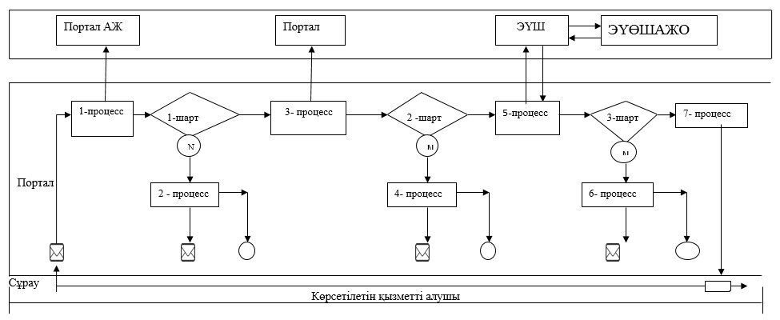

      Портал АЖ – Портал ақпараттық жүйесі

      ЭҮШ - "Электрондық үкімет" шлюзі

      ЭҮӨШАЖО - "Электрондық үкімет" өңірлік шлюзі автоматтандырылған жұмыс орны "Іздестіру жұмыстарын

|  |  |
| --- | --- |
|  | "Іздестіру жұмыстарын жүргізу үшін жер учаскелерін пайдалануға рұқсат беру" мемлекеттік көрсетілетін қызмет регламентіне 4-қосымша |

**"Іздестіру жұмыстарын жүргізу үшін жер учаскелерін**  
**пайдалануға рұқсат беру" мемлекеттік қызметті**  
**көрсетудің бизнес-процестерінің анықтамалығы**

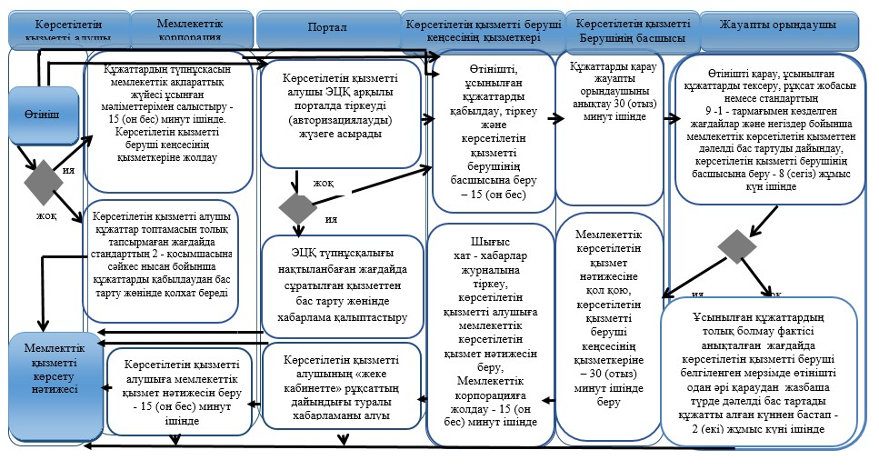

**Шартты белгілер:**

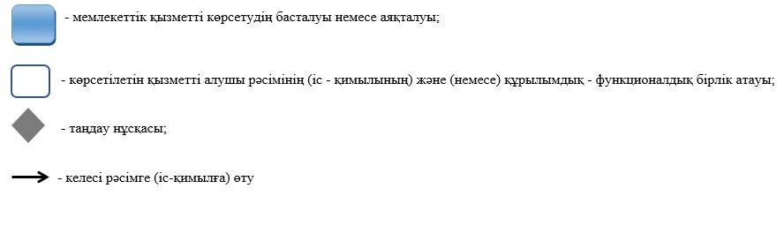

|  |  |
| --- | --- |
|  | Павлодар облысы әкімдігінің 2015 жылғы "24" сәуірегі № 112/4 қаулысымен бекітілді |

**"Суармалы егiстiктi алқаптардың суарылмайтын түрiне ауыстыруға**  
**рұқсат беру" мемлекеттік көрсетілетін қызмет регламенті**

      Ескерту. Регламент жаңа редакцияда - Павлодар облыстық әкімдігінің 22.12.2016 № 375/8 (алғашқы ресми жарияланған күнінен кейін күнтізбелік он күн өткен соң қолданысқа енгізіледі) қаулысымен.

**1. Жалпы ережелер**

      1. "Суармалы егiстiктi алқаптардың суарылмайтын түрiне ауыстыруға рұқсат беру" мемлекеттік көрсетілетін қызметін (бұдан әрі – мемлекеттік көрсетілетін қызмет) облыстың жергілікті атқарушы органдары (бұдан әрі – көрсетілетін қызметті беруші) көрсетеді.

      Өтініштерді қабылдау және мемлекеттік қызмет көрсету нәтижелерін беру:

      1) осы регламенттің 1-қосымшасына сәйкес көрсетілетін қызметті берушінің және (немесе) облыс қалалары мен аудандарының жергілікті атқарушы органдарының кеңсесі;

      2) www.egov.kz "электрондық үкімет" веб-порталы (бұдан әрі – портал) арқылы жүзеге асырылады.

      2. Мемлекеттік қызметті көрсету нысаны: электрондық (ішінара автоматтандырылған) және (немесе) қағаз түрінде.

      3. Мемлекеттiк қызметті көрсету нәтижесі – суармалы егiстiктi алқаптардың суарылмайтын түрiне ауыстыруға рұқсат беру туралы көрсетілетін қызметті берушінің қаулысы (бұдан әрі – рұқсат) немесе Қазақстан Республикасы Ұлттық экономика министрінің міндетін атқарушының 2015 жылғы 27 наурыздағы № 272 бұйрығымен бекітілген "Суармалы егiстiктi алқаптардың суарылмайтын түрiне ауыстыруға рұқсат беру" мемлекеттік көрсетілетін қызмет стандартының (бұдан әрі – стандарт) 9-1-тармағында көзделген жағдайларда және негіздер бойынша мемлекеттік қызметті көрсетуден бас тарту туралы дәлелді жауап.

      Мемлекеттік қызмет көрсету нәтижесін беру нысаны: электрондық түрде.

      Порталда мемлекеттік көрсетілетін қызмет нәтижесі көрсетілетін қызметті алушының "жеке кабинетіне" көрсетілетін қызметті берушінің уәкілетті адамының электрондық цифрлық қолтаңбасы (бұдан әрі – ЭЦҚ) қойылған электрондық құжат нысанында жіберіледі.

      Көрсетілетін қызметті алушы мемлекеттік көрсетілетін қызметтің нәтижесін қағаз түрінде алуға жүгінген жағдайда, мемлекеттік көрсетілетін қызметтің нәтижесі электрондық нұсқада ресімделеді және қағазға басып шығарылады.

**2. Мемлекеттік қызмет көрсету процесінде көрсетілетін**  
**қызметті берушінің құрылымдық бөлімшелерінің**  
**(қызметкерлерінің) іс-қимыл тәртібін сипаттау**

      4. Мемлекеттік қызметті алу үшін көрсетілген қызметті алушы стандарттың 9-тармағында көрсетілген құжаттарды және өтінішті тапсырады.

      5. Мемлекеттік қызмет көрсету процесінің құрамына кіретін әрбір рәсімнің (іс-қимылдың) мазмұны, орындалу ұзақтығы:

      1) көрсетілетін қызметті беруші кеңсесінің қызметкері өтінішті қабылдаған кезден бастап көрсетілетін қызметті алушы ұсынған құжаттармен өтінішті тіркейді, көрсетілетін қызметті алушыға құжаттар топтамасының қабылданған күні мен уақытын көрсете отырып, кеңседе тіркелгені туралы белгі қойылған өтініштің көшірмесін береді және көрсетілетін қызметті берушінің басшысына өтінішті, құжаттарды береді – 15 (он бес) минут ішінде;

      2) көрсетілетін қызметті берушінің басшысы ұсынылған құжаттармен бірге өтінішті қарайды және жауапты орындаушыны анықтайды – 30 (отыз) минут ішінде;

      3) жауапты орындаушы өтінішті қарастырады, рұқсат беру жобасын немесе стандарттың 9-1-тармағымен көзделген жағдайлар және негіздер бойынша мемлекеттік көрсетілетін қызметтен бас тарту туралы дәлелді жауап дайындайды, және көрсетілетін қызметті берушінің басшысына жолдайды – 28 (жиырма сегіз) күнтізбелік күн ішінде.

      Ұсынылған құжаттардың толық болмау фактісі анықталған жағдайда құжаттарды алған күннен бастап өтінішті одан әрі қараудан бас тарту туралы дәлелді жазбаша жауап береді – 2 (екі) жұмыс күні ішінде;

      4) көрсетілетін қызметті берушінің басшысы мемлекеттік көрсетілетін қызмет нәтижесіне қол қояды және көрсетілетін қызметті беруші кеңсесінің қызметкеріне береді – 30 (отыз) минут ішінде;

      5) көрсетілетін қызметті беруші кеңсесінің қызметкері шығыс хат-хабарлар журналына рұқсатты тіркеуді жүзеге асырады және көрсетілетін қызметті алушыға береді – 15 (он бес) минут ішінде.

**3. Мемлекеттік қызмет көрсету процесінде көрсетілетін**  
**қызметті берушінің құрылымдық бөлімшелерінің**  
**(қызметкерлерінің) іс-қимыл тәртібін сипаттау**

      6. Мемлекеттік қызмет көрсету процесіне қатысатын көрсетілетін қызметті берушінің (қызметкерлер) құрылымдық бөлімшелерінің тізбесі:

      1) көрсетілетін қызметті беруші кеңсесінің қызметкері;

      2) көрсетілетін қызметті берушінің басшысы;

      3) жауапты орындаушы.

      7. Рұқсаттыты беруге әрбір рәсімнің ұзақтығын көрсете отырып, құрылымдық бөлімшелердің (қызметкерлердің) арасындағы рәсімдердің (іс-қимылдың) реттілігін сипаттау осы регламенттің 2-қосымшасында (кесте) келтірілген.

**4. Мемлекеттік қызмет көрсету процесінде Мемлекеттік**  
**корпорациясымен және (немесе) өзге де көрсетілетін**  
**қызметті берушілермен өзара іс-қимыл тәртібін,**  
**сондай-ақ ақпараттықжүйелерді пайдалану тәртібін сипаттау**

      8. Порталда өтініш білдіру кезінде мемлекеттік қызметті көрсету мерзімі – 30 (отыз) күнтізбелік күн.

      Портал арқылы көрсетілетін қызметті берушінің қадамдық іс-қимылдары және рұқсаттары:

      1) көрсетілетін қызметті алушы жеке сәйкестендіру нөмірінің (бұдан әрі – ЖСН) немесе бизнес-сәйкестендіру нөмірінің (бұдан әрі – БСН), сондай-ақ парольдің көмегімен порталда тіркеуді жүзеге асырады (порталда тіркелмеген көрсетілетін қызметті алушылар үшін жүзеге асырылады);

      2) 1-процесс – көрсетілетін қызметті алушының порталда мемлекеттік қызметті алу үшін ЖСН/БСН-ді және парольді енгізу процессі (авторизациялау процесі);

      3) 1-шарт – порталда ЖСН/БСН және пароль арқылы тіркелген көрсетілетін қызметті алушы туралы деректердің түпнұсқалығын тексеру;

      4) 2-процесс – порталда көрсетілетін қызметті алушының деректерінде бұзушылықтардың болуына байланысты авторизациялаудан бас тарту туралы хабарламаны қалыптастыру;

      5) 3-процесс – көрсетілетін қызметті алушының осы регламентте көрсетілген мемлекеттік қызметті таңдауы, қызметті көрсету үшін сұрау салу нысанын экранға шығаруы және оның құрылымы мен форматтық талаптарды ескере отырып, көрсетілетін қызметті алушының нысанды толтыру үшін (мәліметтерді енгізу), стандарттың 9-тармағында көрсетілген қажетті құжаттар көшірмесін электрондық түрде сұрау нысанына бекіту, сонымен қатар сұрауды куәландыру (қол қою) үшін көрсетілетін қызметті алушының ЭЦҚ тіркеу куәлігін таңдауы;

      6) 2-шарт – порталда ЭЦҚ тіркеу куәлігінің қолдану мерзімін және қайтарылған (жойылған) тіркеу куәліктерінің тізімде болмауын, сондай-ақ сәйкестендіру деректерінің сәйкестігін (сұрауда көрсетілген ЖСН/БСН және ЭЦҚ тіркеу куәлігінде көрсетілген ЖСН/БСН арасындағы) тексеру;

      7) 4-процесс – көрсетілетін қызметті алушының ЭЦҚ түпнұсқалығының расталмауына байланысты сұратылып отырған қызметтен бас тарту туралы хабарламаны қалыптастыру;

      8) 5-процесс – көрсетілетін қызметті алушының сұрауды өңдеуі үшін өңірлік "электрондық үкімет" шлюзының (бұдан әрі – АЖО ӨЭҮШ) автоматтандырылған жұмыс орнында "электрондық үкімет" шлюзы (бұдан әрі – ЭҮШ) арқылы көрсетілетін қызметті алушының ЭЦҚ арқылы куәландырырылған (қол қойылған) электрондық құжатты (көрсетілетін қызметті алушының сұрауын) жіберу;

      9) 3-шарт – көрсетілетін қызметті берушінің көрсетілетін қызметті алушы ұсынған стандарттың 9-тармағында көрсетілген құжаттарға және қызметті көрсету негіздемесіне сәйкес тексеруі;

      10) 6-процесс – көрсетілетін қызметті алушының құжаттарында бұзушылықтардың болуына байланысты сұралып отырған қызметтен бас тарту туралы хабарламаны қалыптастыру;

      11) 7-процесс – көрсетілетін қызметті алушының порталда қалыптастырылған қызмет нәтижесін (электрондық құжат нысанында хабарлама) алуы. Электрондық құжат көрсетілетін қызметті берушінің уәкілетті тұлғасының ЭЦҚ-сын пайдалану арқылы қалыптастырылады.

      Портал арқылы мемлекеттік қызмет көрсету кезінде тартылған ақпараттық жүйелердің функционалдық өзара іс-қимылы осы регламенттің 3-қосымшасының диаграммасында келтірілген.

      9. Мемлекеттік қызмет көрсету процессінде, көрсетілетін қызмет берушінің құрылымдық бөлімшелерінің (қызметкерлерінің) өзара іс-қимылдарының, рәсімдердің (іс-қимылдардың) реттілігін толық сипаттау, сондай-ақ көрсетілетін қызметті берушілермен өзара іс-қимыл тәртібін және мемлекеттік қызмет көрсету процесінде ақпараттық жүйелерді қолдану тәртібін сипаттау осы регламенттің 4-қосымшасына сәйкес мемлекеттік қызмет көрсетудің бизнес процестерінің анықтамалығында көрсетілген.

|  |  |
| --- | --- |
|  | "Суармалы егiстiктi алқаптардың суарылмайтын түрiне ауыстыруға рұқсат беру" мемлекеттік көрсетілетін қызмет регламентіне 1-қосымша |

|  |  |  |  |  |
| --- | --- | --- | --- | --- |
| Р/с № | Атауы | Мекенжайы | Байланыс нөмірі | Электрондық мекенжайы |
| 1 | 2 | 3 | 4 | 5 |
| 1 | Павлодар облысының әкімдігі | Павлодар қаласы, Академик Сәтбаев көшесі, 49-үй | 8-718-2 32-08-18 | kense1.ao@pavlodar.gov.kz |
| 2 | Ақтоғай ауданының әкімдігі | Ақтоғай ауданы, Ақтоғай ауылы, Абай көшесі, 75-үй | 8-718-41 2-14-50 | kense.aakr@pavlodar.gov.kz |
| 3 | Баянауыл ауданының әкімдігі | Баянауыл ауданы, Баянауыл ауылы, Сәтбаев көшесі, 45-үй | 8-718-40 9-12-03 | kense.abr@pavlodar.gov.kz |
| 4 | Железин ауданының әкімдігі | Железин ауданы, Железин ауылы, Әуезов көшесі, 19-үй | 8-718-31 2-21-40 | kense.azhr@pavlodar.gov.kz |
| 5 | Ертіс ауданының әкімдігі | Ертіс ауданы, Ертіс ауылы, Қажымұқан көшесі, 118-үй | 8-718-32 2-10-68 | kense.aer@pavlodar.gov.kz |
| 6 | Качир ауданының әкімдігі | Качир ауданы, Тереңкөл ауылы, Елгин көшесі, 172-үй | 8-718-33 2-15-70 | kense.akr@pavlodar.gov.kz |
| 7 | Лебяжі ауданының әкімдігі | Лебяжі ауданы, Аққу ауылы, Всеволод Иванов көшесі, 92-үй | 8-718-39 2-10-32 | kense.alr@pavlodar.gov.kz |
| 8 | Май ауданының әкімдігі | Май ауданы, Көктөбе ауылы, Абылайхан көшесі, 34-үй | 8-718-38 9-11-70 | kense.amr@pavlodar.gov.kz |
| 9 | Павлодар ауданының әкімдігі | Павлодар ауданы, Павлодар қаласы, Қайырбаев көшесі, 32-үй | 8-718-2 32-20-89 | kense.aрr@pavlodar.gov.kz |
| 10 | Успен ауданының әкімдігі | Успен ауданы, Успен ауылы, Ленин көшесі, 71-үй | 8-718-34 9-19-37 | kense.aur@pavlodar.gov.kz |
| 11 | Шарбақты ауданының әкімдігі | Шарбақты ауданы, Шарбақты ауылы, Советов көшесі, 51-үй | 8-718-36 2-19-91 | kense.ashr@pavlodar.gov.kz |
| 12 | Ақсу қаласының әкімдігі | Ақсу қаласы, Астана көшесі, 52-үй | 8-718-37 5-01-63 | kense.aa@pavlodar.gov.kz |
| 13 | Екібастұз қаласының әкімдігі | Екібастұз қаласы, Мәшхүр Жүсіп көшесі, 45-үй | 8-718-77 4-09-45 | kense.ae@pavlodar.gov.kz |
| 14 | Павлодар қаласының әкімдігі | Павлодар қаласы, Қайырбаев көшесі, 32-үй | 8-718-2 32-01-80 | kense.ap@pavlodar.gov.kz |

|  |  |
| --- | --- |
|  | "Суармалы егiстiктi алқаптардың суарылмайтын түрiне ауыстыруға рұқсат беру" мемлекеттік көрсетілетін қызмет регламентіне 2-қосымша |

**2-кесте. Әрбір рәсімнің ұзақтығын көрсете отырып,**  
**құрылымдық бөлімшелердің (қызметкерлердің)**  
**арасындағы рәсімдердің (іс-қимылдардың) реттілігін сипаттау**

|  |  |  |  |  |  |  |
| --- | --- | --- | --- | --- | --- | --- |
| № | Негізгі процестің (жұмыс барысының) іс-қимылы | | | | | |
| Іс-қимылдың (жұмыс барысының) № | 1 | 2 | 3 | 4 | 5 |
| 1 | Атауы | Көрсетілетін қызметті беруші кеңсесінің қызметкері | Көрсетілетін қызметті берушінің басшысы | Жауапты орындаушы | Көрсетілетін қызметті берушінің басшылығы | Көрсетілетін қызметті беруші кеңсесінің қызметкері |
| 2 | Іс-қимылдың (процестің, процедураның, операцияның) атауы және олардың сипаттамасы | Өтініштерді, құжаттарды қабылдау және тіркеу | Өтініштерді, құжаттарды қарау | Өтініштерді қарау, ұсынылған құжаттардың толықтығын тексеру | Мемлекеттік көрсетілетін қызмет нәтижесіне қол қою | Шығыс хат - хабарлар журналында тіркеу |
| 3 | Аяқталу нысаны (деректер, құжат, ұйым –дастыру - өкімді шешім) | Тіркелгені туралы белгісі бар өтініштің көшірмесін, өтінішті және құжаттарды көрсетілетін қызметті берушінің басшысына беру | Жауапты орындаушыны анықтау | Рұқсат жобасын немесе ұсынылған құжаттардың толық болмау фактісі анықталған жағдайда стандарттың 9-1-тармағымен көзделген жағдайлар және негіздер бойынша мемлекеттік көрсетілетін қызметтен бас тарту туралы дәлелді жауап дайындау - 2 (екі) жұмыс күні ішінде құжат түскен күннен бастап өтінішті алдағы уақытта қараудан дәлелді жазбаша бас тартуды дайындау, көрсетілетін қызметті берушінің басшысына жолдау | Мемлекеттік көрсетілетін қызмет нәтижесі | Мемлекеттік көрсетілетін қызмет нәтижесін беру, порталға жолдау |
| 4 | Орындалу мерзімдері | 15 (он бес) минут ішінде | 30 (отыз) минут ішінде | 28 (жиырма сегіз) күнтізбелік күн ішінде | 30 (отыз) минут ішінде | 15 (он бес) минут ішінде |
| 5 | Жалпы орындалу мерзімі | 30 (отыз) күнтізбелік күн ішінде | | | | |

|  |  |
| --- | --- |
|  | "Суармалы егiстiктi алқаптардың суарылмайтын түрiне ауыстыруға рұқсат беру" мемлекеттік көрсетілетін қызмет регламентіне 3-қосымша |

**Портал арқылы мемлекеттік қызметті көрсету**  
**кезінде функционалды іс-қимыл диаграммасы**

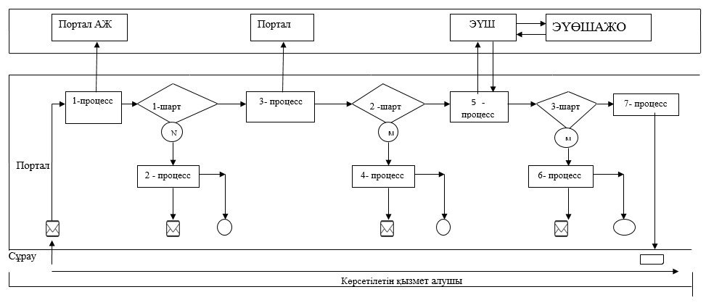

      Портал АЖ – Портал ақпараттық жүйе

      ЭҮШ - "электрондық үкімет" шлюзі

      ЭҮӨШАЖО - "электрондық үкімет" өңірлік шлюзінің автоматтандырылған жұмыс орны

|  |  |
| --- | --- |
|  | "Суармалы егiстiктi алқаптардың суарылмайтын түрiне ауыстыруға рұқсат беру" мемлекеттік көрсетілетін қызмет регламентіне 4-қосымша |

**"Суармалы егiстiктi алқаптардың суарылмайтын түрiне**  
**ауыстыруға рұқсат беру" мемлекеттік қызметті**  
**көрсетудің бизнес-процестерінің анықтамалығы**

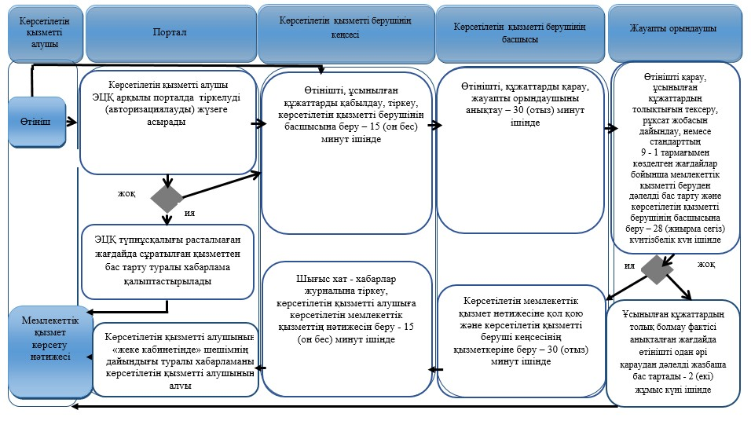

**Шартты белгілер:**

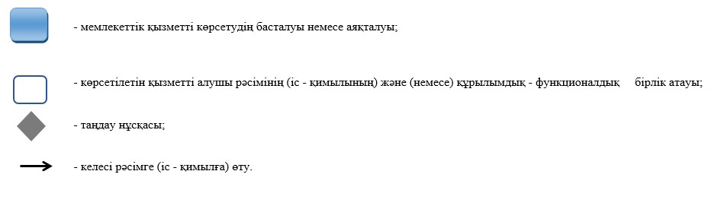

|  |  |
| --- | --- |
|  | Павлодар облысы әкімдігінің 2015 жылғы "24" сәуірдегі № 112/4 қаулысымен бекітілді |

**"Ауыл шаруашылығы алқаптарын бір түрден екінші түрге ауыстыруға**  
**рұқсат беру" мемлекеттік көрсетілетін қызмет регламенті**

      Ескерту. Регламент жаңа редакцияда - Павлодар облыстық әкімдігінің 22.12.2016 № 375/8 (алғашқы ресми жарияланған күнінен кейін күнтізбелік он күн өткен соң қолданысқа енгізіледі) қаулысымен.

**1. Жалпы ережелер**

      1. "Ауыл шаруашылығы алқаптарын бір түрден екінші түрге ауыстыруға рұқсат беру" мемлекеттік көрсетілетін қызметін (бұдан әрі – мемлекеттік көрсетілетін қызмет) осы регламенттің 1-қосымшасына сәйкес аудандардың және облыстық маңызы бар қалалардың жергілікті атқарушы органдары (бұдан әрі – көрсетілетін қызметті беруші) көрсетеді.

      Өтініштерді қабылдау және мемлекеттік қызмет көрсету нәтижелерін беру көрсетілетін қызметті берушінің кеңсесі арқылы жүзеге асырылады.

      2. Мемлекеттік қызметті көрсету нысаны: қағаз түрінде.

      3. Мемлекеттiк қызметті көрсету нәтижесі – көрсетілетін қызметті берушінің ауыл шаруашылығы алқаптарын бір түрден екінші түрге ауыстыру туралы рұқсаты (бұдан әрі – шешім) немесе Қазақстан Республикасы Ұлттық экономика министрінің 2015 жылғы 27 наурыздағы № 271 бұйрығымен бекітілген "Ауыл шаруашылығы алқаптарын бір түрден екінші түрге ауыстыруға рұқсат беру" мемлекеттік көрсетілетін қызмет стандартының (бұдан әрі - стандарт) 9-1-тармағында көзделген жағдайларда және негіздер бойынша мемлекеттік қызметті көрсетуден бас тарту туралы дәлелді жауап.

      Мемлекеттік қызметті көрсету нәтижесін беру нысаны: қағаз түрінде.

**2. Мемлекеттік қызмет көрсету процесінде көрсетілетін**  
**қызметті берушінің құрылымдық бөлімшелерінің**  
**(қызметкерлерінің) іс-қимыл тәртібін сипаттау**

      4. Мемлекеттік қызметті алу үшін көрсетілетін қызметті алушы стандарттың 9-тармағында көрсетілген құжаттарды және өтінішті тапсырады.

      5. Мемлекеттік қызмет көрсету процесінің құрамына кіретін әрбір рәсімнің (іс-қимылдың) мазмұны, орындау ұзақтығы:

      1) көрсетілетін қызметті беруші кеңсесінің қызметкері өтінішті қабылдаған кезден бастап көрсетілетін қызметті алушы ұсынған құжаттармен өтінішті тіркеуді жүзеге асырады және көрсетілетін қызметті алушыға құжаттар топтамасын қабылдау күні мен уақытын көрсете отырып, кеңседе тіркелгені туралы белгі қойылған өтініштің көшірмесін береді және көрсетілетін қызметті берушінің басшысына өтінішті, құжаттарды береді – 15 (он бес) минут ішінде;

      2) көрсетілетін қызметті берушінің басшысы ұсынылған құжаттармен бірге өтінішті қарайды және жауапты орындаушыны анықтайды – 30 (отыз) минуттың ішінде;

      3) жауапты орындаушы құжаттарды тексереді және шешім жобасын немесе стандарттың 9-1-тармағымен көзделген жағдайлар және негіздер бойынша мемлекеттік көрсетілетін қызметтен бас тарту туралы дәлелді жауап дайындайды және көрсетілетін қызметті берушінің басшысына жолдайды – 28 (жиырма сегіз) күнтізбелік күн ішінде;

      Ұсынылған құжаттардың толық болмау фактісі анықталған жағдайда құжаттарды алған күннен бастап өтінішті одан әрі қарау үшін – 2 (екі) жұмыс күні ішінде дәлелді жазбаша бас тартады;

      4) көрсетілетін қызметті берушінің басшысы шешімге қол қояды және көрсетілетін қызметті беруші кеңсесінің қызметкеріне береді – 30 (отыз) минут ішінде;

      5) көрсетілетін қызметті беруші кеңсесінің қызметкері шығыс хат-хабарлар журналына шешімді тіркеуді жүзеге асырады және көрсетілетін қызметті алушыға береді – 15 (он бес) минут ішінде.

      6. Мемлекеттiк қызметті көрсету процедурасы (іс-қимылы) шешім немесе стандарттың 9-1-тармағында көзделген жағдайларда және негіздер бойынша мемлекеттік қызметті көрсетуден бас тарту туралы дәлелді жауап болып табылады.

**3. Мемлекеттік қызмет көрсету процесінде көрсетілетін**  
**қызметті берушінің құрылымдық бөлімшелерінің**  
**(қызметкерлерінің) өзара іс-қимыл тәртібін сипаттау**

      7. Мемлекеттік қызмет көрсету процесіне қатысатын көрсетілетін қызметті берушінің (қызметкерлердің) құрылымдық бөлімшелерінің тізбесі:

      1) көрсетілетін қызметті беруші кеңсесінің қызметкері;

      2) көрсетілетін қызметті берушінің басшысы;

      3) жауапты орындаушы.

      8. Шешімді беруге әрбір рәсімнің ұзақтығын көрсете отырып, құрылымдық бөлімшелердің (қызметкерлердің) арасындағы рәсімдердің (іс-қимылдың) реттілігін сипаттау осы регламенттің 2-қосымшасында (кесте) және 3-қосымшасында (мемлекеттік қызмет көрсетудің бизнес-процестерінің анықтамалығы) келтірілген.

**4. Мемлекеттік қызмет көрсету процесінде "Азаматтарға**  
**арналған үкімет" мемлекеттік корпорациясы"**  
**коммерциялық емес акционерлік қоғамы және (немесе)**  
**өзге де көрсетілетін қызметті берушілермен өзара іс-қимыл тәртібін,**  
**сондай-ақ ақпараттық жүйелерді пайдалану тәртібін сипаттау**

      9. Мемлекеттік қызмет "Азаматтарға арналған үкімет" мемлекеттік корпорациясы" коммерциялық емес акционерлік қоғамы, www.egov.kz "электрондық үкімет" веб-порталы немесе www.elicense.kz "Е-лицензиялау" веб-порталы арқылы көрсетілмейді.

|  |  |
| --- | --- |
|  | "Ауыл шаруашылығы алқаптарын бір түрден екінші түрге ауыстыруға рұқсат беру" мемлекеттік көрсетілетін қызмет регламентіне 1-қосымша |

|  |  |  |  |  |
| --- | --- | --- | --- | --- |
| Р/с № | Атауы | Мекенжайы | Байланыс нөмірі | Электрондық мекенжайы |
| 1 | 2 | 3 | 4 | 5 |
| 1 | Ақтоғай ауданының әкімдігі | Ақтоғай ауданы, Ақтоғай ауылы, Абай көшесі, 75-үй | 8-718-41 2-14-50 | kense.aakr@pavlodar.gov.kz |
| 2 | Баянауыл ауданының әкімдігі | Баянауыл ауданы, Баянауыл ауылы, Сәтбаев көшесі, 45-үй | 8-718-40 9-12-03 | kense.abr@pavlodar.gov.kz |
| 3 | Железин ауданының әкімдігі | Железин ауданы, Железин ауылы, Әуезов көшесі, 19-үй | 8-718-31 2-21-40 | kense.azhr@pavlodar.gov.kz |
| 4 | Ертіс ауданының әкімдігі | Ертіс ауданы, Ертіс ауылы, Қажымұқан көшесі, 118-үй | 8-718-32 2-10-68 | kense.aer@pavlodar.gov.kz |
| 5 | Качир ауданының әкімдігі | Качир ауданы, Тереңкөл ауылы, Елгин көшесі, 172-үй | 8-718-33 2-15-70 | kense.akr@pavlodar.gov.kz |
| 6 | Лебяжі ауданының әкімдігі | Лебяжі ауданы, Аққу ауылы, Всеволод Иванов көшесі, 92-үй | 8-718-39 2-10-32 | kense.alr@pavlodar.gov.kz |
| 7 | Май ауданының әкімдігі | Май ауданы, Көктөбе ауылы, Абылайхан көшесі, 34-үй | 8-718-38 9-11-70 | kense.amr@pavlodar.gov.kz |
| 8 | Павлодар ауданының әкімдігі | Павлодар ауданы, Павлодар қаласы, Қайырбаев көшесі, 32-үй | 8-718-2 32-20-89 | kense.aрr@pavlodar.gov.kz |
| 9 | Успен ауданының әкімдігі | Успен ауданы, Успен ауылы, Ленин көшесі, 71-үй | 8-718-34 9-19-37 | kense.aur@pavlodar.gov.kz |
| 10 | Шарбақты ауданының әкімдігі | Шарбақты ауданы, Шарбақты ауылы, Советов көшесі, 51-үй | 8-718-36 2-19-91 | kense.ashr@pavlodar.gov.kz |
| 11 | Ақсу қаласының әкімдігі | Ақсу қаласы, Астана көшесі, 52-үй | 8-718-37 5-01-63 | kense.aa@pavlodar.gov.kz |
| 12 | Екібастұз қаласының әкімдігі | Екібастұз қаласы, Мәшхүр Жүсіп көшесі, 45-үй | 8-718-77 4-09-45 | kense.ae@pavlodar.gov.kz |
| 13 | Павлодар қаласының әкімдігі | Павлодар қаласы, Қайырбаев көшесі, 32- үй | 8-718-2 32-01-80 | kense.ap@pavlodar.gov.kz |

|  |  |
| --- | --- |
|  | "Ауыл шаруашылығы алқаптарын бір түрден екінші түрге ауыстыруға рұқсат беру" мемлекеттік көрсетілетін қызмет регламентіне 2-қосымша |

**Кесте. Әрбір рәсімнің ұзақтығын көрсете отырып,**  
**құрылымдық бөлімшелердің (қызметкерлердің)**  
**арасындағы рәсімдердің (іс-қимылдардың) реттілігін сипаттау**

|  |  |  |  |  |  |  |
| --- | --- | --- | --- | --- | --- | --- |
| № | Негізгі процестің (жұмыс барысының) іс-қимылы | | | | | |
| Іс-қимылдың (жұмыс барысының) № | 1 | 2 | 3 | 4 | 5 |
| 1 | Атауы | Көрсетілетін қызметті беруші кеңсенің қызметкері | Көрсетілетін қызметті берушінің басшысы | Жауапты орындаушы | Көрсетілетін қызметті берушінің басшысы | Көрсетілетін қызметті беруші кеңсесінің қызметкері |
| 2 | Іс - қимылдың (процестің, процедураның, операцияның) атауы және олардың сипаттамасы | Өтініштерді, құжаттарды қабылдау және тіркеу | Өтініштерді, құжаттарды қарау | Өтініштерді қарау, ұсынылған құжаттардың толықтығы тексеру | Мемлекеттік көрсетілетін қызмет нәтижесіне қол қою | Шығыс хат-хабарлар журналында тіркеу |
| 3 | Аяқталу нысаны (деректер, құжат, ұйымдастыру-өкімді шешім) | Тіркелгені туралы белгісі бар өтініштің көшірмесін, өтінішті және құжаттарды көрсетілетін қызметті берушінің басшысына беру | Жауапты орындаушыны анықтау | Шешім жобасын немесе құжаттардың толық болмау фактісі анықталған жағдайда, стандарттың 9-1-тармағында көзделген жағдайларда және негіздер бойынша мемлекеттік қызмет көрсетуге дәлелді бас тартуды дайындау – 2 (екі) жұмыс күн ішінде құжаттарды алған күннен бастап өтінішті одан әрі қараудан дәлелді жазбаша бас тартуды дайындау, көрсетілетін қызметті берушінің басшысына беру | Мемлекеттік көрсетілетін қызмет нәтижесі | Мемлекеттік көрсетілетін қызмет нәтижесін беру |
| 4 | Орындалу мерзімдері | 15 (он бес) минут ішінде | 30 (отыз) минут ішінде | 28 (жиырма сегіз) күнтізбелік күні ішінде | 30 (отыз) минут ішінде | 15 (он бес) минут ішінде |
| 5 | Жалпы орындалу мерзімі | 30 (отыз) күнтізбелік күні ішінде | | | | |

|  |  |
| --- | --- |
|  | "Ауыл шаруашылығы алқаптарын бір түрден екінші түрге ауыстыруға рұқсат беру" мемлекеттік көрсетілетін қызмет регламентіне 3-қосымша |

**"Ауыл шаруашылығы алқаптарын бір түрден екінші**  
**түрге ауыстыруға рұқсат беру" мемлекеттік қызметті**  
**көрсетудің бизнес-процестерінің анықтамалығы**

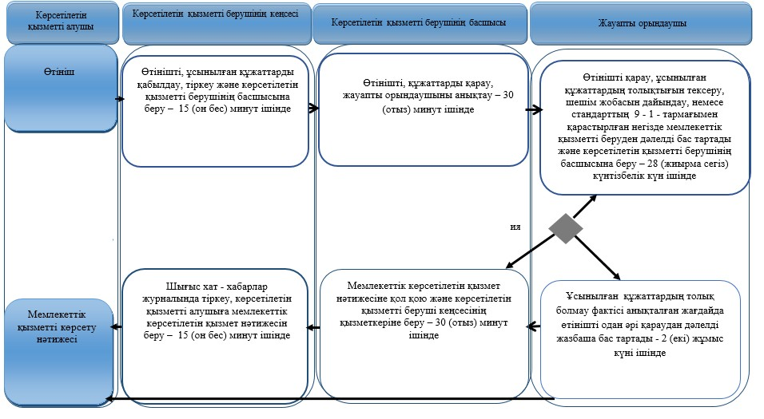

**Шартты белгілер:**

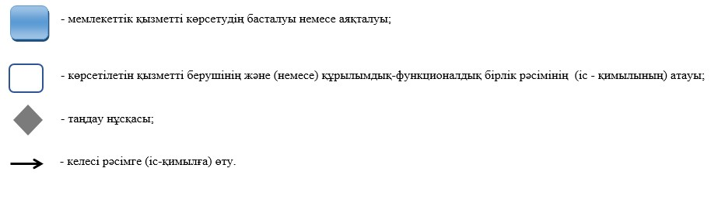

© 2012. Қазақстан Республикасы Әділет министрлігінің «Қазақстан Республикасының Заңнама және құқықтық ақпарат институты» ШЖҚ РМК